ĐẠI HỌC CÔNG NGHIỆP HÀ NỘI
TRƯỜNG CÔNG NGHỆ THÔNG TIN VÀ TRUYỀN THÔNG


BÁO CÁO THỰC NGHIỆM
LẬP TRÌNH JAVA
Đề tài:
Xây dựng ứng dụng myGalaxyCinema phục vụ công tác quản lý bán vé rạp chiếu phim Galaxy bằng công nghệ Java
GVHD | : ThS Đỗ Hữu Công
Thành viên | : 2023606119 - Nguyễn Văn Anh
 | : 2023604989 - Nguyễn Trúc Linh
 | : 2023606995 - Nguyễn Thị Minh
 | : 2023605317 - Nguyễn Thị Oanh
 | : 2023606873 - Phạm Thị Phương
Nhóm/Lớp/Khóa | : Nhóm 07/ 20251IT6019001 /18

Hà Nội - 2025
MỤC LỤC
LỜI NÓI ĐẦU 1
CHƯƠNG 1: MỞ ĐẦU 2
1.1 Giới thiệu đề tài 2
1.2 Tính cấp thiết của đề tài 2
1.3 Lý do chọn đề tài 3
1.4 Công cụ thực hiện đề tài 3
CHƯƠNG 2 : THIẾT KẾ HỆ THỐNG 5
2.1 Giới thiệu 5
2.2 Khảo sát hệ thống 6
2.2.1 Khảo sát sơ bộ 6
2.2.2 Tài liệu đặc tả 6
2.2.2.1 Yêu cầu chức năng 6
2.2.2.2 Yêu cầu phi chức năng 8
2.3 Phân tích hệ thống 8
2.3.1 Mô hình hóa chức năng hệ thống 8
2.3.1.1 Biểu đồ use case tổng quát 8
2.3.1.2 Mô tả chi tiết use case 9
2.3.1.2.1 Mô tả chi tiết use case Đăng Nhập 9
2.3.1.2.2 Mô tả chi tiết use case Quản Lý Người dùng 10
2.3.1.2.3 Mô tả chi tiết use case Quản lý phim 11
2.3.1.2.4 Mô tả chi tiết use case Quản lý suất chiếu 13
2.3.1.2.5 Mô tả chi tiết use case Quản lý Vé 14
2.3.1.2.6 Mô tả chi tiết use case Quản lý Ghế 16
2.3.1.2.7 Mô tả chi tiết use case Quản lý Combo 18
2.3.1.2.8 Mô tả chi tiết use case Quản lý Hóa đơn 20
2.3.1.2.9 Mô tả chi tiết use case Báo cáo – Thống kê 22
2.3.2 Mô hình hóa dữ liệu 23
2.3.2.1 Thông tin lưu trữ 23
2.3.2.2 Biểu đồ lớp 25
2.3.2.3. Sơ đồ kiến trúc (Architecture Diagram) 25
2.3.2.4. Lợi ích của kiến trúc sử dụng 25
2.4 Thực hiện bài toán 26
2.4.1 Cấu trúc thư mục 26
2.4.2 Xây dựng các lớp Models (Thực thể dữ liệu) 26
2.4.2.1 Xây dựng lớp User 26
2.4.2.2 Xây dựng lớp Phim 27
2.4.2.3 Xây dựng lớp SuatChieu 27
2.4.2.4 Xây dựng lớp Seat 28
2.4.2.5 Xây dựng lớp Ticket 28
2.4.2.6 Xây dựng lớp Combo 29
2.4.2.7 Xây dựng lớp HoaDon 30
2.4.3 Xây dựng các lớp Truy cập dữ liệu và Xử lý nghiệp vụ 30
2.4.3.1 Xây dựng lớp kết nối cơ sở dữ liệu 30
2.4.3.2 Xây dựng lớp xử lý Phim 33
2.4.3.3 Xây dựng lớp xử lý Suất chiếu 37
2.4.3.4 Xây dựng lớp xử lý Đặt vé 41
2.4.3.5 Xây dựng lớp xử lý Ghế 45
2.4.3.6 Xây dựng lớp xử lý Combo 49
2.4.3.7 Xây dựng lớp xử lý HoaDon 55
2.4.3.8 Xây dựng lớp xử lý Người dùng 61
2.4.3.9 Xây dựng lớp xử lý Thống kê 65
2.4.4 Xây dựng giao diện và chức năng (Use Case) 68
2.4.4.1 Xây dựng giao diện và chức năng Đăng nhập 68
2.4.4.2 Xây dựng giao diện và chức năng Quản lý Phim 70
2.4.4.3 Xây dựng giao diện và chức năng Quản lý Suất Chiếu 73
2.4.4.4 Xây dựng giao diện và chức năng Quản lý Vé 76
2.4.4.5 Xây dựng giao diện và chức năng Quản lý Ghế 79
2.4.4.6 Xây dựng giao diện và chức năng Quản lý Combo 81
2.4.4.7 Xây dựng giao diện và chức năng Quản lý Hóa đơn 84
2.4.4.8 Xây dựng giao diện và chức năng Quản lý người dùng 87
2.4.4.9 Xây dựng giao diện và chức năng Báo cáo & Thống kê 90
2.5 Kiểm thử một số chức năng chính của hệ thống 92
2.5.1 Kiểm thử chức năng “Đăng nhập” 92
2.5.2 Kiểm thử chức năng “Quản lý người dùng” 93
2.5.3 Kiểm thử chức năng “Quản lý vé” 94
2.5.4 Kiểm thử chức năng “Quản lý ghế” 95
2.5.5 Kiểm thử chức năng “Quản lý phim” 96
2.5.6 Kiểm thử chức năng “Quản lý suất chiếu” 97
2.5.7 Kiểm thử chức năng “Quản lý Combo” 98
2.5.8 Kiểm thử chức năng “Quản lý Hóa đơn” 99
2.5.9 Kiểm thử chức năng “Báo cáo – Thống kê” 100
CHƯƠNG 3. KIẾN THỨC LĨNH HỘI VÀ BÀI HỌC KINH NGHIỆM 101
3.1 Tóm tắt kết quả nghiên cứu 101
3.2 Đánh giá đối với mục tiêu ban đầu 101
3.3 Đề xuất hướng phát triển tương lai 102
TÀI LIỆU THAM KHẢO 103

DANH MỤC HÌNH ẢNH
Hình 2.1 Biểu đồ Use case tổng quát 9
Hình 2.2 Biểu đồ lớp 25
Hình 2.3: Cấu trúc thư mục Java 26
Hình 2.4 : Giao diện màn hình Đăng nhập 68
Hình 2.5 : Giao diện màn hình Quản lý phim 71
Hình 2.6 : Giao diện màn hình Quản lý suất chiếu 74
Hình 2.7 : Giao diện màn hình Quản lý vé 77
Hình 2.8 : Giao diện màn hình Quản lý Ghế 79
Hình 2.9 : Giao diện màn hình Quản lý Combo 82
Hình 2.10 : Giao diện màn hình Quản lý Hóa đơn 85
Hình 2.11 : Giao diện màn hình Quản lý người dùng 88
Hình 2.12 : Giao diện màn hình Thống kê – Báo cáo 90

DANH MỤC CÁC BẢNG

Bảng 2.1: Test cases kiểm thử chức năng “Đăng nhập” 92
Bảng 2.2: Test cases kiểm thử chức năng “Quản lý người dùng” 93
Bảng 2.3: Test cases kiểm thử chức năng “Quản lý vé” 94
Bảng 2.4: Test cases kiểm thử chức năng “Quản lý ghế” 95
Bảng 2.5: Test cases kiểm thử chức năng “Quản lý phim” 96
Bảng 2.6: Test cases kiểm thử chức năng “Quản lý suất chiếu” 97
Bảng 2.7: Test cases kiểm thử chức năng “Quản lý Combo” 98
Bảng 2.8: Test cases kiểm thử chức năng “Quản lý Hóa đơn” 99
Bảng 2.9: Test cases kiểm thử chức năng “Báo cáo - Thống kê” 100

DANH MỤC CÁC TỪ VIẾT TẮT
DAO | Data Access Object
GUI | Graphical User Interface
JDK | ·Java Development Kit
JDBC | Java Database Connectivity
IDE | Integrated Development Environment
DOM | Data Access Object
MVM | Model – View – Model
CRUD | Create – Read – Update – Delete
PDF | Portable Document Format
SQL | Structured Query Language
UI | User Interface
XML | eXtensible Markup Language
UML | Unified Modeling Language
ERD | Entity Relationship Diagrams

LỜI NÓI ĐẦU
Trong bối cảnh chuyển đổi số diễn ra mạnh mẽ, việc ứng dụng công nghệ thông tin vào công tác quản lý bán vé rạp chiếu phim ngày càng trở nên phổ biến và cần thiết. Nhằm đáp ứng xu hướng đó, em đã thực hiện đề tài: “Xây dựng ứng dụng myGalaxyCinema phục vụ công tác quản lý bán vé rạp chiếu phim Galaxy bằng công nghệ Java”.
Trong quá trình triển khai đề tài, em đã vận dụng các kiến thức đã được học về lập trình Java, lập trình hướng đối tượng, xử lý sự kiện giao diện (Java Swing), thiết kế cơ sở dữ liệu và phân tích – thiết kế hệ thống. Nhờ đó, ứng dụng được xây dựng theo hướng thân thiện, dễ sử dụng, đồng thời đáp ứng các chức năng cốt lõi như quản lý phim, suất chiếu, phòng chiếu, ghế, vé và hỗ trợ nhân viên thao tác bán vé nhanh chóng – chính xác.
Em xin gửi lời cảm ơn chân thành đến thầy Đỗ Hữu Công đã tận tình hướng dẫn, hỗ trợ và đưa ra nhiều góp ý quý báu trong suốt quá trình thực hiện đề tài. Những định hướng và nhận xét của thầy đã giúp em hoàn thiện sản phẩm tốt hơn, đồng thời tích lũy thêm nhiều kinh nghiệm thực tiễn hữu ích.
Mặc dù đã nỗ lực hoàn thành đề tài trong khả năng của mình, nhưng do thời gian hạn chế và kinh nghiệm còn ít, bài làm của em khó tránh khỏi những thiếu sót. Em rất mong nhận được sự góp ý của thầy để có thể tiếp tục cải thiện và hoàn thiện hệ thống trong tương lai.

Nhóm sinh viên thực hiện

CHƯƠNG 1: MỞ ĐẦU

1.1 Giới thiệu đề tài
Sự bùng nổ của ngành công nghiệp điện ảnh đi kèm với nhu cầu trải nghiệm dịch vụ ngày càng khắt khe của khán giả đã đặt ra bài toán lớn cho các đơn vị quản lý rạp chiếu phim: Làm thế nào để vận hành nhanh chóng, chính xác và chuyên nghiệp? Trong bối cảnh đó, các phương pháp quản lý truyền thống hay các công cụ bảng tính đơn lẻ đã bộc lộ nhiều hạn chế, gây ra tình trạng tắc nghẽn cục bộ, sai sót dữ liệu và làm giảm chất lượng phục vụ.
Để giải quyết triệt để bài toán này, chúng tôi xây dựng dự án myGalaxyCinema – một giải pháp phần mềm quản lý vé rạp chiếu phim toàn diện sử dụng ngôn ngữ Java. Không chỉ dừng lại ở việc số hóa các thao tác thủ công, myGalaxyCinema hướng tới việc kiến tạo một luồng quy trình khép kín và thông minh.
Hệ thống cho phép quản lý chặt chẽ từ phim, suất chiếu, trạng thái ghế ngồi cho đến giao dịch bán vé, giúp giảm thiểu tối đa sai sót và gian lận. Quan trọng hơn, ứng dụng cung cấp các công cụ báo cáo doanh thu trực quan, giúp nhà quản lý nắm bắt tình hình kinh doanh ngay lập tức. Với myGalaxyCinema, chúng tôi mong muốn góp phần đưa rạp chiếu phim Galaxy tiến tới mô hình quản lý hiện đại, nơi công nghệ là nền tảng để nâng tầm trải nghiệm điện ảnh cho khách hàng.

1.2 Tính cấp thiết của đề tài
Các phương pháp quản lý rạp chiếu phim thủ công hiện nay đang bộc lộ nhiều hạn chế như chậm trễ, thiếu chính xác và khó kiểm soát doanh thu. Do đó, việc phát triển ứng dụng myGalaxyCinema trên nền tảng Java là yêu cầu cấp thiết để tự động hóa toàn diện quy trình từ quản lý phim, suất chiếu đến bán vé. Ứng dụng không chỉ giúp đảm bảo tính toàn vẹn dữ liệu, loại bỏ sai sót của con người mà còn cung cấp công cụ thống kê trực quan, giúp tối ưu hóa hiệu quả kinh doanh và nâng cao trải nghiệm khách hàng.

1.3 Lý do chọn đề tài
Sự phát triển mạnh mẽ về quy mô và số lượng của các rạp chiếu phim hiện nay đã đặt ra bài toán lớn về quản lý dữ liệu. Với khối lượng thông tin khổng lồ từ phim, suất chiếu, phòng chiếu đến sơ đồ ghế và giao dịch vé, các phương thức quản lý thủ công cũ kỹ đang bộc lộ nhiều bất cập: dễ nhầm lẫn, khó tra cứu và tốc độ xử lý chậm, ảnh hưởng trực tiếp đến trải nghiệm khách hàng và hiệu quả kinh doanh.
Xuất phát từ thực tiễn đó, đề tài xây dựng ứng dụng myGalaxyCinema được thực hiện nhằm cung cấp một giải pháp quản lý toàn diện và tập trung. Ứng dụng tập trung giải quyết các vấn đề cốt lõi: tự động hóa quy trình bán vé để hạn chế sai sót, ngăn chặn tình trạng trùng ghế/sai suất chiếu, và cung cấp giao diện trực quan giúp nhân viên thao tác nhanh chóng, chính xác.
Về mặt học thuật, đề tài là cơ hội quý giá để sinh viên hiện thực hóa kiến thức lý thuyết vào thực tế. Thông qua việc xây dựng ứng dụng, sinh viên được vận dụng các kỹ thuật lập trình Java, thiết kế giao diện đồ họa với Java Swing, xử lý sự kiện và tương tác với hệ quản trị cơ sở dữ liệu SQL Server. Quá trình này không chỉ giúp rèn luyện tư duy phân tích, thiết kế hệ thống mà còn là bước đệm quan trọng để sinh viên tích lũy kinh nghiệm, sẵn sàng cho việc phát triển các phần mềm quy mô lớn trong tương lai.

1.4 Công cụ thực hiện đề tài
NetBeans IDE: Là môi trường phát triển tích hợp (IDE) chuyên dụng cho Java, hoạt động đa nền tảng. NetBeans cung cấp bộ công cụ trực quan để thiết kế giao diện Swing, quản lý mã nguồn và gỡ lỗi, giúp đẩy nhanh tiến độ phát triển ứng dụng quản lý thư viện.
Java Development Kit (JDK) 21: Là phiên bản hỗ trợ dài hạn (LTS) mới nhất, cung cấp nền tảng cốt lõi với độ ổn định và hiệu suất cao. JDK 21 đảm bảo môi trường an toàn và hiện đại để biên dịch và vận hành toàn bộ mã nguồn của chương trình.
SQL Server: Là hệ quản trị cơ sở dữ liệu quan hệ (RDBMS) của Microsoft, đóng vai trò kho lưu trữ tập trung cho dữ liệu thư viện (sách, độc giả, phiếu mượn/trả). Hệ thống này đảm bảo tính toàn vẹn, bảo mật cao và khả năng truy xuất dữ liệu nhanh chóng.
JDBC Driver cho SQL Server: Là thư viện đóng vai trò cầu nối giữa ứng dụng Java và SQL Server. Driver này cho phép chương trình kết nối và thực hiện các thao tác dữ liệu cơ bản (thêm, sửa, xóa, tìm kiếm) một cách chính xác và linh hoạt.
CASE Studio / draw.io / StarUML: Các công cụ hỗ trợ thiết kế mô hình dữ liệu (ERD) và sơ đồ lớp (UML). Chúng giúp trực quan hóa cấu trúc hệ thống và mối quan hệ giữa các thành phần trước khi đi vào lập trình chi tiết.

CHƯƠNG 2 : THIẾT KẾ HỆ THỐNG

2.1 Giới thiệu
Tên đề tài: Xây dựng ứng dụng quản lý bán vé myGalaxyCinema bằng Java. Kiến trúc: Mô hình MVC (Model - View - Controller) kết hợp mẫu thiết kế DAO (Data Access Object).
Quy trình triển khai (9 Bước):
- Phân tích yêu cầu: Xác định mục tiêu tự động hóa quy trình cho Admin/Nhân viên. Chốt danh sách thực thể nghiệp vụ: Phim, Suất chiếu, Vé, Ghế, Combo, Hóa đơn, Người dùng.
- Thiết kế kiến trúc MVC: Phân tách hệ thống thành 3 tầng: Model (dữ liệu), View (giao diện), Controller (logic) và xác định luồng dữ liệu giữa chúng.
- Thiết kế CSDL: Xây dựng bảng, thiết lập khóa chính/ngoại và quan hệ giữa các thực thể trên SQL Server.
- Xây dựng Model & DAO: Model để tạo các lớp Entity biểu diễn dữ liệu, DAO để xây dựng lớp kết nối để thực hiện CRUD (thêm, sửa, xóa, tìm) trực tiếp với CSDL.
- Xây dựng View (GUI): Thiết kế giao diện Java Swing trực quan (sơ đồ ghế, bán vé, báo cáo) để tương tác với người dùng.
- Xây dựng Controller: Lập trình logic nghiệp vụ (kiểm tra ghế trống, tính tiền Combo...) để điều phối dữ liệu giữa Model và View.
- Tích hợp hệ thống: Liên kết View - Controller - Model tạo thành luồng nghiệp vụ hoàn chỉnh (Chọn phim -> Chọn ghế -> Thanh toán -> Xuất vé).
- Kiểm thử (Testing): Chạy thử nghiệm các chức năng (Đặt vé, Thống kê), phát hiện và xử lý các lỗi logic hoặc lỗi hiển thị.
- Tối ưu hóa: Hoàn thiện giao diện thân thiện hơn, cải thiện tốc độ truy vấn và đóng gói ứng dụng.
Kết quả: Hệ thống quản lý vé hoàn chỉnh, hoạt động ổn định trên nền tảng Java và SQL Server.

2.2 Khảo sát hệ thống

2.2.1 Khảo sát sơ bộ
Mục tiêu: Tối ưu hóa toàn diện quy trình vận hành rạp chiếu phim, bao gồm: quản lý dữ liệu phim, thiết lập lịch chiếu, kiểm soát trạng thái ghế và thực hiện giao dịch bán vé.
Phạm vi & Lợi ích:
- Chức năng: Quản lý chặt chẽ thông tin (phim, người dùng, suất chiếu) và xử lý chính xác các giao dịch (vé, combo). Hệ thống tích hợp sơ đồ ghế trực quan và báo cáo thống kê doanh thu chi tiết.
- Hiệu quả: Giúp nâng cao tốc độ phục vụ khách hàng, đảm bảo tính chính xác (loại bỏ lỗi trùng ghế, sai giờ) và hỗ trợ công tác quản lý rạp hiệu quả hơn.

2.2.2 Tài liệu đặc tả

2.2.2.1 Yêu cầu chức năng
- Đăng nhập: Xác thực danh tính Admin qua tài khoản và mật khẩu để cấp quyền truy cập vào các chức năng quản trị.
- Quản lý người dùng: Admin thực hiện các thao tác thêm, xem, sửa, xóa và phân quyền tài khoản người dùng trong hệ thống.
- Quản trị hệ thống: Chức năng dành cho Admin để điều hành toàn diện: quản lý dữ liệu, cấu hình tham số, giám sát hoạt động và đảm bảo hệ thống vận hành ổn định, bảo mật.
- Quản lý vé: Nhân viên thực hiện bán, cập nhật, hủy vé; tra cứu danh sách vé theo suất chiếu và kiểm tra trạng thái ghế (trống/đã đặt) theo thời gian thực.
- Quản lý ghế: Thiết lập và cập nhật thông tin ghế (vị trí, loại, trạng thái) trong từng phòng chiếu; hỗ trợ quản lý trực quan qua sơ đồ ghế.
- Quản lý Combo: Admin quản lý menu đồ ăn/uống (thêm, sửa, xóa, định giá); hỗ trợ tìm kiếm combo để phục vụ bán hàng chính xác.
- Quản lý hóa đơn: Tự động tính tổng tiền (Vé + Combo), ghi nhận thanh toán và lưu trữ giao dịch. Nhân viên có thể tra cứu lịch sử hóa đơn để đối soát doanh thu.
- Quản lý phim: Cập nhật cơ sở dữ liệu phim (thêm, sửa, xóa thông tin chi tiết); hỗ trợ tìm kiếm và lọc phim theo trạng thái (đang/sắp/ngừng chiếu) để lên lịch.
- Quản lý suất chiếu: Admin thiết lập lịch chiếu (phim, phòng, giờ, giá). Hệ thống tự động kiểm tra logic để ngăn chặn trùng lặp thời gian và phòng chiếu.
- Báo cáo doanh thu: Thống kê chi tiết doanh thu và số lượng vé bán ra theo các tiêu chí (thời gian, phim, rạp); hỗ trợ hiển thị số liệu tổng hợp để lưu trữ và in ấn.

2.2.2.2 Yêu cầu phi chức năng
- Độ khả dụng & Tương tác: Giao diện thiết kế trực quan, nhất quán và phản hồi nhanh. Người dùng (Admin/Nhân viên) dễ dàng tiếp cận và thao tác nghiệp vụ mà không cần hướng dẫn phức tạp.
- Độ tin cậy: Hệ thống hoạt động ổn định, đảm bảo tính chính xác và toàn vẹn của dữ liệu (không mất mát, trùng lặp). Cơ chế xử lý lỗi linh hoạt giúp hệ thống không bị gián đoạn khi gặp sự cố.
- Bảo mật: Đảm bảo an toàn tuyệt đối cho các dữ liệu quan trọng như: tài khoản người dùng, thông tin vé, doanh thu và cấu hình hệ thống.
- Khả năng bảo trì: Mã nguồn được tổ chức rõ ràng, tuân thủ quy chuẩn, thuận tiện cho việc gỡ lỗi, bảo trì và nâng cấp tính năng trong tương lai.
- Ngôn ngữ phát triển: Sử dụng Java kết hợp thư viện Swing để xây dựng giao diện (GUI).
- Cơ sở dữ liệu: Dữ liệu được lưu trữ tập trung, an toàn và truy xuất hiệu quả trên SQL Server.
- Môi trường vận hành: Ứng dụng được tối ưu hóa để cài đặt và chạy trên hệ điều hành Microsoft Windows.

2.3 Phân tích hệ thống

2.3.1 Mô hình hóa chức năng hệ thống

2.3.1.1 Biểu đồ use case tổng quát

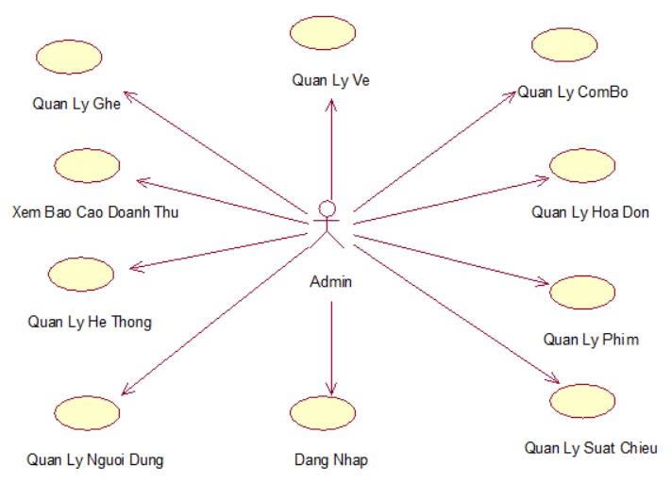
Hình 2.1 Biểu đồ Use case tổng quát

2.3.1.2 Mô tả chi tiết use case

2.3.1.2.1 Mô tả chi tiết use case Đăng Nhập
1. Tên Use Case: Đăng nhập.
2. Mô tả vắn tắt:
Cho phép nhân viên và quản trị viên (Admin) xác thực danh tính bằng Username và Password để truy cập vào các chức năng của hệ thống myGalaxyCinema.
3. Luồng sự kiện:
- 3.1. Luồng cơ bản:
  - Người dùng nhập Username, Password trên màn hình đăng nhập => Nhấn nút Signin.
  - Hệ thống kiểm tra thông tin trong CSDL.
  - Nếu hợp lệ => Chuyển hướng vào trang chủ (Dashboard) theo đúng phân quyền.
- 3.2. Luồng rẽ nhánh (Lỗi):
  - Nếu để trống thông tin / Sai Username / Sai Password => Hệ thống hiển thị thông báo lỗi cụ thể tương ứng => Yêu cầu nhập lại.
4. Tiền điều kiện:
- Tài khoản đã tồn tại trong CSDL.
- Kết nối cơ sở dữ liệu hoạt động ổn định.
5. Hậu điều kiện:
Người dùng truy cập thành công vào hệ thống và thực hiện được các chức năng theo đúng vai trò.
6. Điểm mở rộng: Không có.

2.3.1.2.2 Mô tả chi tiết use case Quản Lý Người dùng
1. Tên Use Case: Quản lý người dùng.
2. Mô tả vắn tắt:
Cho phép Admin thực hiện các tác vụ quản trị (Thêm, Sửa, Xóa, Tìm kiếm) tài khoản nhân viên nhằm đảm bảo tính chính xác của dữ liệu và phân quyền hệ thống.
3. Luồng sự kiện:
- 3.1. Luồng cơ bản:
  - Admin truy cập chức năng từ Dashboard =>Hệ thống hiển thị danh sách tài khoản.
  - Admin chọn tác vụ (Thêm/Sửa/Xóa/Tìm) => Hệ thống xử lý logic và cập nhật lại danh sách hiển thị.
- 3.2. Luồng rẽ nhánh (Ngoại lệ):
  - Thêm: Bỏ trống thông tin / Trùng tên đăng nhập => Hệ thống báo lỗi, yêu cầu nhập lại.
  - Sửa: Chưa chọn tài khoản cần sửa => Hệ thống cảnh báo.
  - Xóa: Xóa tài khoản đang đăng nhập => Hệ thống chặn và báo lỗi.
  - Tìm kiếm: Không tìm thấy kết quả => Hệ thống thông báo.
4. Các yêu cầu đặc biệt:
- Chỉ Admin mới có quyền truy cập.
- Dữ liệu được kiểm tra tính hợp lệ (Validate) và cập nhật theo thời gian thực.
5. Tiền điều kiện:
- Admin đã đăng nhập thành công.
- Kết nối cơ sở dữ liệu hoạt động bình thường.
6. Hậu điều kiện:
Danh sách người dùng trong hệ thống được cập nhật chính xác theo thao tác của Admin.
7. Điểm mở rộng:
- Bổ sung phân quyền chi tiết (Role).
- Lọc nâng cao theo trạng thái hoạt động.

2.3.1.2.3 Mô tả chi tiết use case Quản lý phim
1. Tên Use Case
Quản lý phim.
2. Mô tả vắn tắt
Use case này cho phép người quản trị quản lý phim( thêm, sửa, xóa, tìm kiếm)
3. Luồng các sự kiện
3.1. Use case này bắt đầu khi người quản trị nhấn nút “Phim và suất chiếu” trên menu quản trị. Hệ thống sẽ hiển thị màn hình gồm quản lý phim và quản lý suất chiếu. Người quản trị nhân nút “Quản lý phim”. Hệ thống sẽ lấy thông tin phim từ bảng phim gồm mã phim, tên phim, thời lượng, đánh giá, thể loại, mô tả, ngày phát hành và hiển thị danh sách phim lên màn hình.
3.2. Thêm phim mới:
    - Người quản trị nhấn vào nút có thêm phim. Hệ thống hiển thị form thêm phim lên màn hình gồm mã phim, tên phim, thời lượng, thể loại, mô tả, ngày phát hành.
    - Người quản trị điền form và nhấn nút thêm. Hệ thống kiểm tra dữ liệu hợp lệ, lưu thông tin phim vào bảng phim, cập nhật danh sách phim trên màn hình và hiển thị thông báo “Thêm phim thành công”.
  - Sửa phim.
    - Người quản trị chọn một phim trong danh sách và nhấn nút sửa. Hệ thống hiển thị thông tin chi tiết của phim gồm tên phim, thời lượng, đánh giá, thể loại, mô tả, ngày phát hành.
    - Người quản trị chỉnh sửa và nhấn nút lưu. Hệ thống cập nhật dữ liệu phim trong bảng phim, cập nhật danh sách phim trên màn hình và hiển thị thông báo “Cập nhật phim thành công”.
  - Xóa phim:
    - Người quản trị chọn một phim và nhấn vào nút xóa. Hệ thống hiển thị hộp thoại xác nhận xóa.
    - Người quản trị xác nhận xóa. Hệ thống xóa phim khỏi bảng phim, cập nhật danh sách phim trên màn hình và hiển thị thông báo “Xóa phim thành công”.
  - Tìm kiếm phim:
    - Người quản trị nhập tên phim và nhấn nút tìm kiếm.
    - Hệ thống sẽ truy vấn và hiển thị thông tin phim.
4. Các yêu cầu đặc biệt: Không có
5. Tiền điều kiện: Đăng nhập với vai trò quản trị.
6. Hậu điều kiện: Quản lý được phim.
7. Điểm mở rộng: Không có.

2.3.1.2.4 Mô tả chi tiết use case Quản lý suất chiếu
1. Tên Use Case
Quản lý suất chiếu.
2. Mô tả vắn tắt
Use case này cho phép quản trị quản lý suất chiếu (thêm, sửa, xóa, tìm kiếm).
3. Luồng các sự kiện
  - Use case này bắt đầu khi người quản trị nhấn nút “Phim và suất chiếu” trên menu quản trị. Hệ thống sẽ hiển thị màn hình gồm quản lý phim và quản lý suất chiếu. Người quản trị nhân nút “Quản lý suất chiếu”. Hệ thống sẽ lấy thông tin phim từ bảng suất chiếu gồm mã suất chiếu, mã phim, mã phòng, bắt đầu, kết thúc, trạng thái và hiển thị danh sách suất chiếu lên màn hình.
  - Thêm suất chiếu mới:
    - Người quản trị nhấn vào nút có thêm suất chiếu. Hệ thống hiển thị form thêm suất chiếu lên màn hình gồm mã suất chiếu, mã phim, mã phòng, bắt đầu, kết thúc, trạng thái.
    - Người quản trị điền form và nhấn nút thêm. Hệ thống kiểm tra dữ liệu hợp lệ, lưu thông tin phim vào bảng suất chiếu, cập nhật danh sách suất chiếu trên màn hình và hiển thị thông báo “Thêm suất chiếu thành công”.
  - Sửa suất chiếu:
    - Người quản trị chọn một suất chiếu trong danh sách và nhấn nút sửa. Hệ thống hiển thị thông tin chi tiết của phim gồm mã phim, mã phòng, bắt đầu, kết thúc, trạng thái.
    - Người quản trị chỉnh sửa và nhấn nút lưu. Hệ thống cập nhật dữ liệu suất chiếu trong bảng suất chiếu, cập nhật danh sách suất chiếu trên màn hình và hiển thị thông báo “Cập nhật suất chiếu thành công”.
  - Xóa suất chiếu:
    - Người quản trị chọn một suất chiếu và nhấn vào nút xóa. Hệ thống hiển thị hộp thoại xác nhận xóa.
    - Người quản trị xác nhận xóa. Hệ thống xóa suất chiếu khỏi bảng suất chiếu, cập nhật danh sách phim trên màn hình và hiển thị thông báo “Xóa suất chiếu thành công”.
  - Tìm kiếm suất chiếu
    - Người quản trị nhập mã suất chiếu và nhấn nút tìm kiếm.
    - Hệ thống sẽ truy vấn và hiển thị thông tin suất chiếu.
- Các yêu cầu đặc biệt:Không có
- Tiền điều kiện:Đăng nhập với vai trò quản trị.
- Hậu điều kiện:Quản lý được suất chiếu.
- Điểm mở rộng:Không có.

2.3.1.2.5 Mô tả chi tiết use case Quản lý Vé
1. Tên Use Case: Quản lý vé
2. Mô tả vắn tắt: Use Case “Quản lý vé” cho phép nhân viên hoặc quản trị viên thực hiện các chức năng quản lý vé trong hệ thống(thêm, sửa, xóa, tìm kiếm).
3. Luồng sự kiện
3.1. Luồng cơ bản
3.1.1. Use Case bắt đầu khi admin truy cập vào chức năng Quản lý vé từ giao diện chính của hệ thống. Hệ thống hiển thị danh sách vé hiện có.
3.1.2. Người dùng thực hiện một trong các chức năng sau:thêm, sửa, xóa. Hệ thống xử lý yêu cầu, cập nhật dữ liệu vào cơ sở dữ liệu và hiển thị lại danh sách vé mới nhất. Use Case kết thúc.
3.2. Luồng rẽ nhánh
3.2.1. Trường hợp thêm vé
- 3.2.1.1. Nếu người dùng bỏ trống các thông tin bắt buộc (Mã vé, Tuyến xe, Ghế, Thời gian, Giá vé). Hệ thống hiển thị thông báo: “Vui lòng nhập đầy đủ thông tin.”. Quay lại bước nhập dữ liệu.
- 3.2.1.2. Nếu mã vé đã tồn tại trong hệ thống.Hệ thống hiển thị thông báo:“Mã vé đã tồn tại.”. Quay lại bước nhập dữ liệu.
3.2.2. Trường hợp chỉnh sửa vé
- Nếu người dùng chưa chọn vé cần chỉnh sửa:
Hệ thống hiển thị thông báo:“Vui lòng chọn vé cần chỉnh sửa.”
3.2.3. Trường hợp xóa vé
- Nếu vé đã được sử dụng trong hóa đơn. Hệ thống hiển thị thông báo: “Không thể xóa vé đã được sử dụng.”
- Nếu người dùng xác nhận xóa. Hệ thống thực hiện xóa vé và cập nhật lại danh sách vé.
3.2.4. Trường hợp tìm kiếm vé
- Nếu không tìm thấy vé phù hợp với điều kiện tìm kiếm. Hệ thống hiển thị thông báo: “Không tìm thấy vé.”
4. Các yêu cầu đặc biệt
- Hệ thống phải kiểm tra tính hợp lệ của dữ liệu vé trước khi thêm mới hoặc cập nhật.
- Không cho phép xóa vé đã phát sinh giao dịch.
- Dữ liệu phải được cập nhật ngay sau khi thực hiện các thao tác CRUD.
- Chỉ người dùng có quyền (nhân viên, admin) mới được phép thao tác chức năng này.
5. Tiền điều kiện
- Người dùng đã đăng nhập thành công vào hệ thống.
- Kết nối cơ sở dữ liệu đang hoạt động bình thường.
6. Hậu điều kiện
- Dữ liệu vé được cập nhật chính xác theo thao tác của người dùng.
- Danh sách vé được hiển thị lại đầy đủ và đúng trên giao diện.
7. Điểm mở rộng:Không có

2.3.1.2.6 Mô tả chi tiết use case Quản lý Ghế
1. Tên Use Case: Quản lý ghế
2. Mô tả vắn tắt: Use Case “Quản lý ghế” cho phép nhân viên hoặc quản trị viên thực hiện các chức năng quản lý ghế trong hệ thống (thêm, sửa, xóa, tìm kiếm).
3. Luồng sự kiện
3.1. Luồng cơ bản
- 3.1.1. Use Case bắt đầu khi nhân viên (hoặc Admin) truy cập vào chức năng Quản lý ghế từ giao diện chính của hệ thống. Hệ thống hiển thị danh sách ghế hiện có từ cơ sở dữ liệu.
- 3.1.2. Người dùng thực hiện một trong các chức năng sau:Thêm ghế mới,Chỉnh sửa thông tin ghế, Xóa ghế,Tìm kiếm ghế theo mã ghế, hàng ghế, số ghế, số hàng, loại ghế hoặc trạng thái. Hệ thống xử lý yêu cầu, cập nhật dữ liệu vào cơ sở dữ liệu và hiển thị lại danh sách ghế mới nhất. Use Case kết thúc.
3.2. Luồng rẽ nhánh
3.2.1. Trường hợp thêm ghế
- 3.2.1.1. Nếu người dùng bỏ trống các thông tin bắt buộc (Hàng ghế, Số ghế, Số hàng, Loại ghế, Trạng thái). Hệ thống hiển thị thông báo: “Vui lòng nhập đầy đủ thông tin.”. Quay lại bước nhập dữ liệu.
- 3.2.1.2. Nếu dữ liệu nhập không hợp lệ (Số ghế ≤ 0 hoặc Số hàng ≤ 0). Hệ thống hiển thị thông báo: “Số ghế và số hàng phải lớn hơn 0.”Quay lại bước nhập dữ liệu.
3.2.2. Trường hợp chỉnh sửa ghế
- Nếu người dùng chưa chọn ghế cần chỉnh sửa: Hệ thống hiển thị thông báo:
“Vui lòng chọn ghế cần chỉnh sửa.”
- Nếu mã ghế không tồn tại trong hệ thống:Hệ thống hiển thị thông báo:
“Ghế không tồn tại trong hệ thống.”
3.2.3. Trường hợp xóa ghế
- Nếu người dùng chọn ghế không tồn tại. Hệ thống hiển thị thông báo:“Ghế không tồn tại.”
- Nếu người dùng xác nhận xóa:Hệ thống thực hiện xóa ghế khỏi cơ sở dữ liệu và cập nhật lại danh sách ghế.
3.2.4. Trường hợp tìm kiếm ghế
- Nếu người dùng không nhập từ khóa tìm kiếm. Hệ thống hiển thị toàn bộ danh sách ghế.
- Nếu không tìm thấy ghế phù hợp với điều kiện tìm kiếm. Hệ thống hiển thị thông báo: “Không tìm thấy ghế phù hợp.”
4. Các yêu cầu đặc biệt
- Hệ thống phải kiểm tra tính hợp lệ của dữ liệu ghế trước khi thêm mới hoặc cập nhật.
- Không cho phép nhập dữ liệu rỗng đối với các thông tin bắt buộc.
- Số ghế và số hàng phải là số dương.
- Dữ liệu phải được cập nhật ngay sau khi thực hiện các thao tác CRUD.
- Chỉ người dùng có quyền (nhân viên, admin) mới được phép thao tác chức năng này.
5. Tiền điều kiện
- Người dùng đã đăng nhập thành công vào hệ thống.
- Kết nối cơ sở dữ liệu đang hoạt động bình thường.
6. Hậu điều kiện
- Dữ liệu ghế được cập nhật chính xác theo thao tác của người dùng.
- Danh sách ghế được làm mới và hiển thị đúng trên giao diện.
7. Điểm mở rộng:Không có

2.3.1.2.7 Mô tả chi tiết use case Quản lý Combo
1. Tên Use Case:Quản lý Combo
2. Mô tả vắn tắt:
Use Case này cho phép người quản trị hệ thống thực hiện các chức năng quản lý Combo đồ ăn (thêm, sửa, xóa, tìm kiếm)
3. Luồng sự kiện
3.1. Luồng cơ bản
- 3.1.1 Use Case bắt đầu khi người dùng mở chức năng Quản lý Combo từ giao diện chính. Hệ thống hiển thị danh sách Combo hiện có (Mã Combo, Tên Combo, Giá, Mô tả).
- 3.1.2 Người dùng thực hiện một trong các thao tác:Thêm Combo mới,Chỉnh sửa thông tin Combo,Xóa Combo,Tìm kiếm Combo theo tên. Hệ thống xử lý yêu cầu và hiển thị danh sách Combo đã được cập nhật. Use Case kết thúc.
3.2. Luồng rẽ nhánh
3.2.1 Thêm Combo
  - Thiếu dữ liệu bắt buộc → báo “Vui lòng nhập đầy đủ thông tin.”
  - Giá không hợp lệ → “Giá combo không hợp lệ.”
  - Mã Combo trùng → “Mã Combo đã tồn tại.”
  - Dữ liệu hợp lệ → lưu và cập nhật danh sách.
3.2.2 Chỉnh sửa Combo
  - Chưa chọn Combo → “Vui lòng chọn Combo cần chỉnh sửa.”
  - Giá mới không hợp lệ → báo lỗi.
  - Dữ liệu hợp lệ → cập nhật thông tin.
3.2.3 Xóa Combo
  - Chưa chọn Combo → “Vui lòng chọn Combo cần xóa.”
  - Combo đang dùng trong hóa đơn → “Không thể xóa Combo đang được sử dụng.”
  - Xác nhận xóa → hệ thống xóa và cập nhật.
3.2.4 Tìm kiếm Combo
  - Từ khóa trống → yêu cầu nhập.
  - Không tìm thấy → “Không tìm thấy Combo.”
4. Các yêu cầu đặc biệt
- Hệ thống phải kiểm tra dữ liệu hợp lệ: không để trống, đúng kiểu dữ liệu (giá phải là số).
- Không được xóa Combo khi Combo đang tồn tại trong hóa đơn.
- Dữ liệu cập nhật phải hiển thị ngày trên bảng theo thời gian thực.
- Các thao tác CRUD phải liên kết đúng với CSDL thông qua lớp DAO.
5. Tiền điều kiện
- Người dùng đã đăng nhập thành công vào hệ thống.
- Kết nối CSDL hoạt động ổn định.
- Người dùng có quyền thực hiện thao tác CRUD Combo.
6. Hậu điều kiện
- Danh sách Combo được cập nhật tương ứng với thao tác mà người dùng đã thực hiện.
- Dữ liệu trên giao diện và trong CSDL luôn đồng nhất.
7. Điểm mở rộng:Không có

2.3.1.2.8 Mô tả chi tiết use case Quản lý Hóa đơn
1. Tên Use Case:
Quản lý hóa đơn
2. Mô tả vắn tắt: Use Case này cho phép người quản trị hệ thống thực hiện các thao tác quản lý dữ liệu hóa đơn như: thêm mới hóa đơn, chỉnh sửa thông tin, tìm kiếm và xóa hóa đơn.
3. Luồng sự kiện
3.1. Luồng cơ bản
3.1.1 Use Case bắt đầu khi người dùng truy cập vào chức năng Quản lý hóa đơn từ giao diện chính. Hệ thống hiển thị danh sách hóa đơn hiện có.
3.1.2 Người dùng thực hiện một trong các chức năng:Thêm hóa đơn mới,Chỉnh sửa thông tin hóa đơn,Xóa hóa đơn,Tìm kiếm hóa đơn theo mã hóa đơn hoặc ngày lập. Hệ thống xử lý yêu cầu, cập nhật dữ liệu và hiển thị danh sách hóa đơn mới nhất.Use Case kết thúc.
3.2. Luồng rẽ nhánh
3.2.1 Tạo hóa đơn
- Thiếu thông tin bắt buộc → “Vui lòng nhập đầy đủ thông tin hóa đơn.”
- Mã hóa đơn trùng → “Mã hóa đơn đã tồn tại.”
3.2.2 Chỉnh sửa hóa đơn
- Chưa chọn hóa đơn → “Vui lòng chọn hóa đơn cần chỉnh sửa.”
- Dữ liệu không đúng định dạng (ví dụ tổng tiền) → báo lỗi.
3.2.3 Xóa hóa đơn
- Chưa chọn hóa đơn → “Vui lòng chọn hóa đơn cần xóa.”
- Xác nhận xóa → hệ thống xóa và cập nhật.
3.2.4 Tìm kiếm hóa đơn
- Không tìm thấy → “Không tìm thấy hóa đơn.”
- Sai định dạng ngày hoặc mã → báo lỗi.
4. Các yêu cầu đặc biệt
- Hệ thống cần kiểm tra tính hợp lệ của dữ liệu hóa đơn (định dạng ngày, số tiền…).
- Dữ liệu phải đồng bộ và cập nhật ngay sau các thao tác CRUD.
- Một số thao tác (như xóa hóa đơn) có thể yêu cầu quyền của Admin.
- Ngày lập hóa đơn phải nhỏ hơn hoặc bằng ngày hiện tại.
5. Tiền điều kiện
- Người dùng đã đăng nhập hệ thống.
- Cơ sở dữ liệu hoạt động bình thường.
- Người dùng có quyền truy cập chức năng Quản lý hóa đơn.
6. Hậu điều kiện
- Danh sách hóa đơn được cập nhật đúng theo thao tác (thêm, sửa, xóa).
- Dữ liệu hóa đơn được lưu trữ vào cơ sở dữ liệu đúng định dạng.
7. Điểm mở rộng:Không Có

2.3.1.2.9 Mô tả chi tiết use case Báo cáo – Thống kê
- Tên use case: Xem báo cáo doanh thu.
- Mô tả vắn tắt.
Cho phép admin xem báo cáo doanh thu theo tên phim trong khoảng thời gian cụ thể, bao gồm tổng doanh thu và số vé.
3. Luồng sự kiện.
3.1. Luồng cơ bản
3.1.1. Admin đăng nhập vào trang quản trị và truy cập mục “Thống kê & báo cáo”.
3.1.2. Hệ thống hiển thị giao diện chọn thời gian và tên phim.
3.1.3. Admin chọn thời gian cần xem và nhấn “Xem báo cáo”.
3.1.4. Hệ thống lấy dữ liệu từ cơ sở dữ liệu và hiển thị báo cáo gồm: Tổng vé, tổng doanh thu.
3.2. Luồng rẽ nhánh.
3.2.1. Khoảng thời gian không hợp lệ.
3.2.1.1. Admin chọn thời gian lớn hơn hiện tại.
3.2.1.2. Hệ thống thông báo “Vượt quá ngày hiện tại”.
3.2.1.3. Admin chọn lại thời gian đúng.
3.2.2. Không có dữ liệu trong thời gian chọn.
3.2.2.1. Nếu không có đơn hàng nào trong khoảng thời gian đó, hệ thống hiển thị “Không có vé nào trong khoảng ngày này”.
4. Các yêu cầu đặc biệt.:Không.
5. Tiền điều kiện.
- Quản trị đã đăng nhập thành công hệ thống.
- Kết nối cơ sở dữ liệu đang hoạt động bình thường.
6. Hậu điều kiện.:Không.
7. Điểm mở rộng.:Không.

2.3.2 Mô hình hóa dữ liệu

2.3.2.1 Thông tin lưu trữ
Thuộc tính của các lớp:
- Lớp Phim (Movie) gồm có các thuộc tính:
  - maPhim: thuộc tính khóa để xác định mã định danh của bộ phim.
  - tenPhim: thuộc tính xác định tên gọi của bộ phim.
  - theLoai: thuộc tính xác định thể loại của phim (hành động, hài..).
  - thoiLuong: thuộc tính xác định độ dài thời gian chiếu của phim.
  - ngayPhatHanh: thuộc tính xác định ngày khởi chiếu của phim.
- Lớp Rap (Cinema) gồm có các thuộc tính:
  - maRap: thuộc tính khóa để xác định mã định danh của rạp.
  - tenRap: thuộc tính xác định tên thương hiệu hoặc tên chi nhánh rạp.
  - diaChi: thuộc tính xác định địa điểm cụ thể của rạp.
- Lớp Ghe (Seat) gồm có các thuộc tính:
  - maGhe: thuộc tính khóa để xác định mã định danh của ghế.
  - viTri: thuộc tính xác định vị trí cụ thể trong phòng chiếu.
  - trangThai: thuộc tính xác định tình trạng hiện tại của ghế (trống, đã đặt, hoặc bảo trì).
- Lớp SuatChieu (Showtime) gồm có các thuộc tính:
  - maSuatChieu: thuộc tính khóa để xác định mã định danh của suất chiếu.
  - thoiGianBatDau: thuộc tính xác định giờ bắt đầu chiếu phim.
  - thoiGianKetThuc: thuộc tính xác định giờ kết thúc phim.
  - giaVe: thuộc tính xác định đơn giá cơ bản cho suất chiếu này.
- Lớp Ve (Ticket) gồm có các thuộc tính:
  - maVe: thuộc tính khóa để xác định mã định danh của vé.
  - giaVe: thuộc tính xác định giá tiền thực tế của vé khi bán.
  - thoiGianDat: thuộc tính xác định thời điểm vé được tạo ra trên hệ thống.
  - trangThai: thuộc tính xác định trạng thái của vé
- Lớp Combo gồm có các thuộc tính:
  - maCombo: thuộc tính khóa để xác định mã định danh của gói combo.
  - tenCombo: thuộc tính xác định tên gọi của combo.
  - moTa: thuộc tính mô tả chi tiết các thành phần trong combo .
  - giaBan: thuộc tính xác định giá bán niêm yết của combo.
- Lớp HoaDon (Bill) gồm có các thuộc tính:
  - maHoaDon: thuộc tính khóa để xác định mã định danh của hóa đơn.
  - tongTien: thuộc tính xác định tổng giá trị thanh toán của hóa đơn.
  - ngayLap: thuộc tính xác định thời gian tạo hóa đơn.
  - phuongThucThanhToan: thuộc tính xác định cách thức trả tiền (tiền mặt, thẻ, chuyển khoản).
- Lớp NguoiDung (User) gồm có các thuộc tính:
  - maNguoiDung: thuộc tính khóa để xác định mã định danh của người dùng.
  - hoTen: thuộc tính xác định họ và tên đầy đủ của người dùng.
  - taiKhoan: thuộc tính xác định tên đăng nhập vào hệ thống.
  - matKhau: thuộc tính xác định mật khẩu để bảo mật tài khoản.
  - email: thuộc tính xác định địa chỉ thư điện tử của người dùng.
  - soDienThoai: thuộc tính xác định số điện thoại liên hệ của người dùng.
  - vaiTro: thuộc tính xác định quyền hạn của người dùng .

2.3.2.2 Biểu đồ lớp
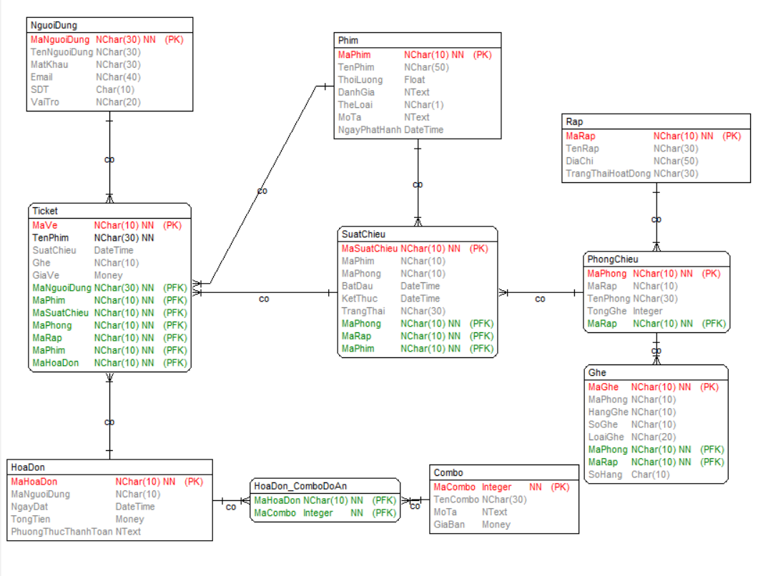
Hình 2.2 Biểu đồ lớp

2.3.2.3. Sơ đồ kiến trúc (Architecture Diagram)
GUI → CRUD/DAO → Database (SQL Server)
↑ ↓
Hiển thị kết quả ← Trả dữ liệu

2.3.2.4. Lợi ích của kiến trúc sử dụng
- Tách biệt giao diện và xử lý → dễ thay đổi giao diện mà không ảnh hưởng logic.
- Dễ mở rộng module mới (phim, combo, vé, doanh thu…).
- Dễ bảo trì và kiểm thử từng lớp.
- Phù hợp với các hệ thống Java Swing dùng SQL Server.

2.4 Thực hiện bài toán

2.4.1 Cấu trúc thư mục
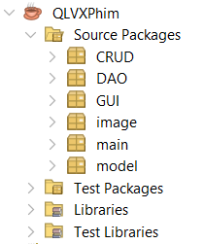
Hình 2.3: Cấu trúc thư mục Java

2.4.2 Xây dựng các lớp Models (Thực thể dữ liệu)

2.4.2.1 Xây dựng lớp User
Khai báo gói và lớp: Lớp được đặt trong gói package model để quản lý theo kiến trúc MVC. Khai báo public class User để các thành phần khác trong dự án có thể truy xuất.
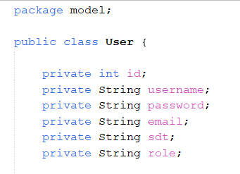
Các constructor không tham số và constructor có tham số đầy đủ của lớp User.
Các cặp getter và setter của lớp User.
Ghi đè phương thức toString() từ Object để trả về một chuỗi.

2.4.2.2 Xây dựng lớp Phim
Khai báo gói và lớp: Lớp được đặt trong gói package model để quản lý theo kiến trúc MVC. Khai báo public class Phim để các thành phần khác trong dự án có thể truy xuất.
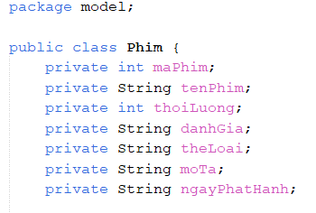
Các constructor không tham số và constructor có tham số đầy đủ của lớp Phim.
Các cặp getter và setter của lớp Phim.
Ghi đè phương thức toString() từ Object để trả về một chuỗi.

2.4.2.3 Xây dựng lớp SuatChieu
Khai báo gói và lớp: Lớp được đặt trong gói package model để quản lý theo kiến trúc MVC. Khai báo public class SuatChieu để các thành phần khác trong dự án có thể truy xuất.
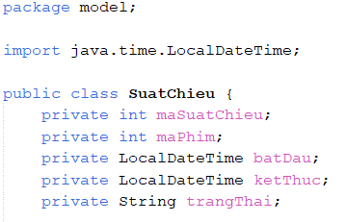
Các constructor không tham số và constructor có tham số đầy đủ của lớp SuatChieu.
Các cặp getter và setter của lớp SuatChieu.
Ghi đè phương thức toString() từ Object để trả về một chuỗi.

2.4.2.4 Xây dựng lớp Seat
Khai báo gói và lớp: Lớp được đặt trong gói package model để quản lý theo kiến trúc MVC. Khai báo public class Seat để các thành phần khác trong dự án có thể truy xuất.
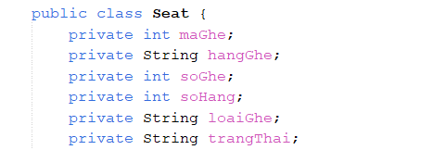
Các constructor không tham số và constructor có tham số đầy đủ của lớp Seat.
Các cặp getter và setter của lớp Seat.
Ghi đè phương thức toString() từ Object để trả về một chuỗi.

2.4.2.5 Xây dựng lớp Ticket
Khai báo gói và lớp: Lớp được đặt trong gói package model để quản lý theo kiến trúc MVC. Khai báo public class Ticket để các thành phần khác trong dự án có thể truy xuất.
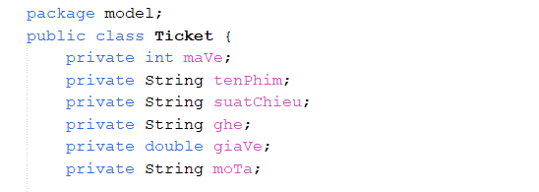
Các constructor không tham số và constructor có tham số đầy đủ của lớp Ticket.
Các cặp getter và setter của lớp Ticket.
Ghi đè phương thức toString() từ Object để trả về một chuỗi.

2.4.2.6 Xây dựng lớp Combo
Khai báo gói và lớp: Lớp được đặt trong gói package model để quản lý theo kiến trúc MVC. Khai báo public class Combo để các thành phần khác trong dự án có thể truy xuất.
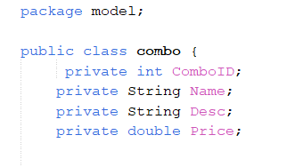
Các constructor không tham số và constructor có tham số đầy đủ của lớp Combo.
Các cặp getter và setter của lớp Combo.
Ghi đè phương thức toString() từ Object để trả về một chuỗi.

2.4.2.7 Xây dựng lớp HoaDon
Khai báo gói và lớp: Lớp được đặt trong gói package model để quản lý theo kiến trúc MVC. Khai báo public class hoadon để các thành phần khác trong dự án có thể truy xuất.
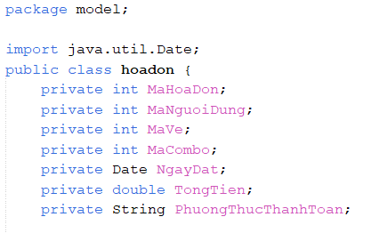
Các constructor không tham số và constructor có tham số đầy đủ của lớp hoadon.
Các cặp getter và setter của lớp hoadon.
Ghi đè phương thức toString() từ Object để trả về một chuỗi.

2.4.3 Xây dựng các lớp Truy cập dữ liệu và Xử lý nghiệp vụ

2.4.3.1 Xây dựng lớp kết nối cơ sở dữ liệu
Lớp ConnectSQL thuộc gói CRUD, đóng vai trò là cầu nối giao tiếp giữa ứng dụng Java và hệ quản trị cơ sở dữ liệu SQL Server. Lớp này sử dụng thư viện mssql-jdbc để thiết lập đối tượng kết nối (Connection), phục vụ cho toàn bộ các thao tác truy xuất dữ liệu của hệ thống.
a. Khai báo và Cấu hình thông số kết nối
Phần đầu tiên của phương thức getConnection() thực hiện khai báo các thông số đăng nhập và khởi tạo đối tượng nguồn dữ liệu.
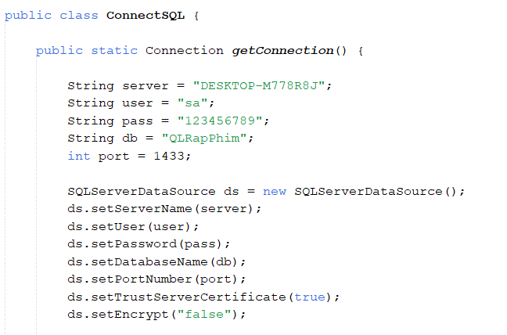
Hệ thống không sử dụng chuỗi kết nối URL truyền thống (String URL) mà sử dụng đối tượng SQLServerDataSource. Đây là cách tiếp cận hiện đại và an toàn hơn, hỗ trợ tốt các thuộc tính mở rộng của SQL Server.
Các thông số server, user, pass, db được khai báo rõ ràng để dễ dàng thay đổi khi triển khai sang máy khác.
ds.setTrustServerCertificate(true): Cấu hình quan trọng cho phép ứng dụng tin cậy chứng chỉ bảo mật tự ký (Self-signed certificate) của SQL Server cục bộ, giúp tránh lỗi SSL khi kết nối ở môi trường phát triển (Localhost).
ds.setEncrypt("false"): Tắt chế độ mã hóa đường truyền để tối ưu tốc độ nếu mạng nội bộ đã an toàn.
b. Thiết lập kết nối và Xử lý ngoại lệ
Phần tiếp theo thực hiện việc mở kết nối thực tế và xử lý các lỗi có thể xảy ra trong quá trình bắt tay (handshake) với server.
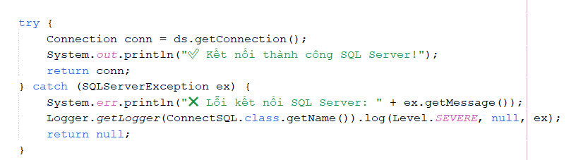
Hàm ds.getConnection() trả về một đối tượng java.sql.Connection. Đối tượng này sẽ được các lớp DAO (như PhimDAO, UserDAO) sử dụng để tạo PreparedStatement và thực thi câu lệnh SQL.
Khối try-catch được sử dụng để bắt lỗi SQLServerException. Nếu thông tin đăng nhập sai hoặc SQL Server chưa khởi động, hệ thống sẽ in thông báo lỗi chi tiết ra màn hình console (System.err) và trả về null thay vì làm sập chương trình.
c. Kiểm thử độc lập (Hàm Main)
Lớp ConnectSQL tích hợp sẵn một hàm main để kiểm tra nhanh trạng thái kết nối mà không cần chạy toàn bộ giao diện phần mềm.
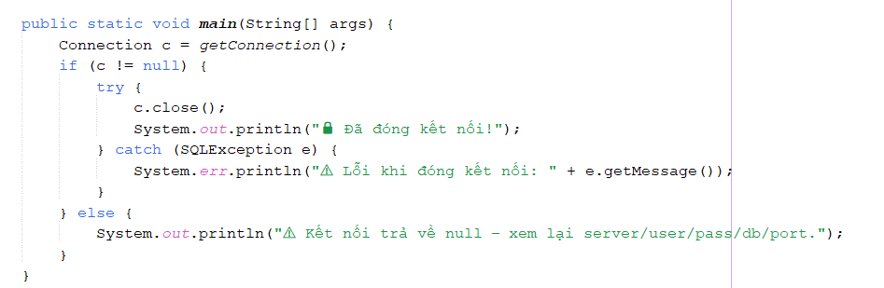
Đây là phương thức tiện ích dùng để debug. Khi chạy file này, nếu màn hình console hiện " Kết nối thành công SQL Server!", lập trình viên có thể yên tâm rằng tầng dữ liệu đã sẵn sàng hoạt động trước khi tích hợp vào giao diện (GUI).

2.4.3.2 Xây dựng lớp xử lý Phim
a. Lớp PhimDao (thuộc gói DAO): chịu trách nhiệm thực hiện các thao tác liên quan đến truy vấn dữ liệu phim trong cơ sở dữ liệu.
Chức năng chính:
- getAllPhim(): Lấy toàn bộ danh sách phim.
- getPhimById(int id): Lấy thông tin phim theo ID.
- insertPhim(Phim p): Thêm mới một phim.
- updatePhim(Phim p): Cập nhật thông tin phim.
- deletePhim(int maPhim): Xóa phim theo ID.
Input:
- ID phim (int id) khi cần lấy hoặc xóa phim.
- Đối tượng Phim khi thêm hoặc cập nhật phim.
Process:
- Sử dụng câu lệnh SQL, sử dụng PreparedStatement để tránh SQL Injection.
- Kết nối cơ sở dữ liệu thông qua lớp ConnectSQL.getConnection().
Output:
- ArrayList<Phim> khi lấy danh sách phim.
- Phim khi lấy theo ID.
- boolean (true/false) khi thêm, sửa hoặc xóa phim thành công hay thất bại.
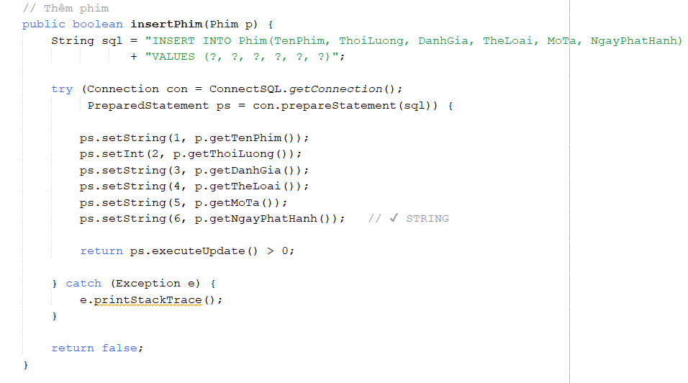
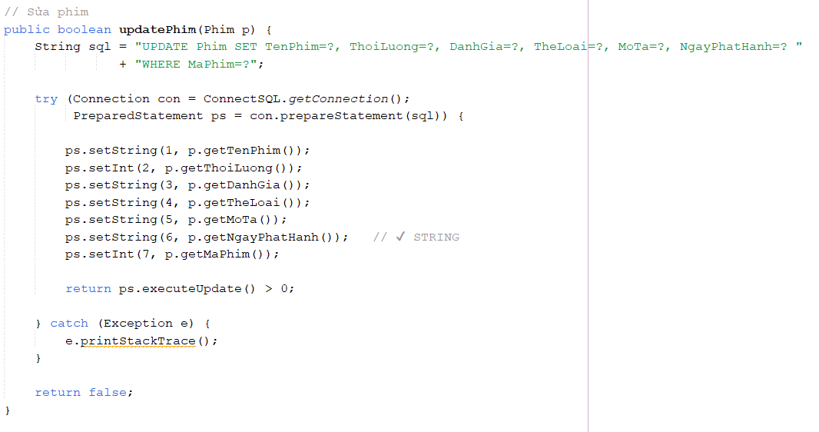
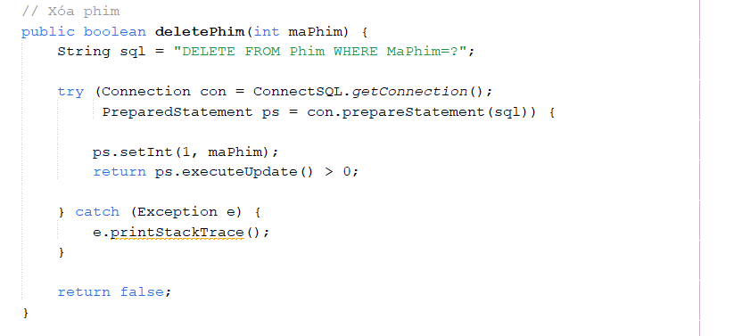
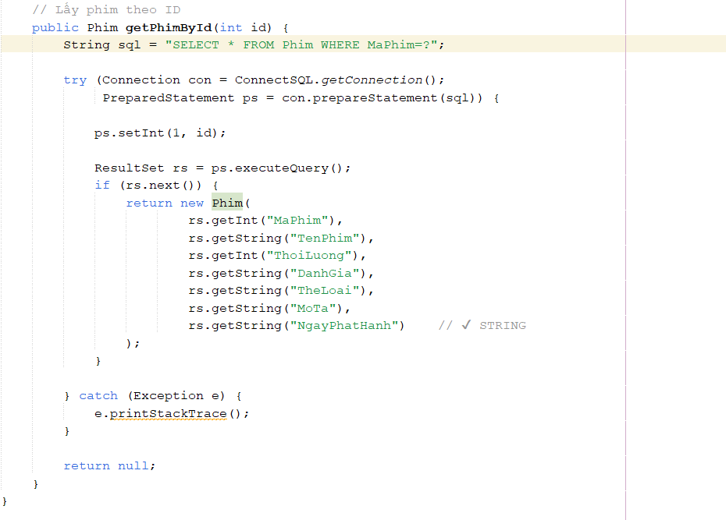
b. Lớp PhimCRUD: cung cấp các phương thức để Admin thao tác với dữ liệu phim trong cơ sở dữ liệu.
1. Chức năng Lấy danh sách và Hiển thị (Read): Phương thức loadToTable(DefaultTableModel model) giúp đổ dữ liệu từ SQL trực tiếp vào bảng giao diện (JTable).
- Phương thức getAllPhim() dùng để lấy tất cả phim từ cơ sở dữ liệu.
- Sử dụng ResultSet để duyệt qua từng dòng dữ liệu trong bảng Phim.
- Kết quả trả về là ArrayList<Phim>, có thể dùng để đổ vào JTable trong giao diện.
2. Chức năng Thêm mới và Cập nhật (Create & Update): Hệ thống sử dụng hai phương thức insertPhim(Phim p) và updatePhim(Phim p) để thay đổi dữ liệu.
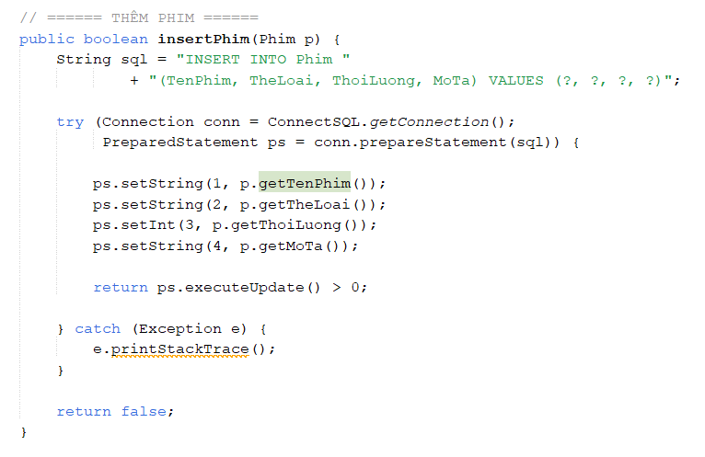
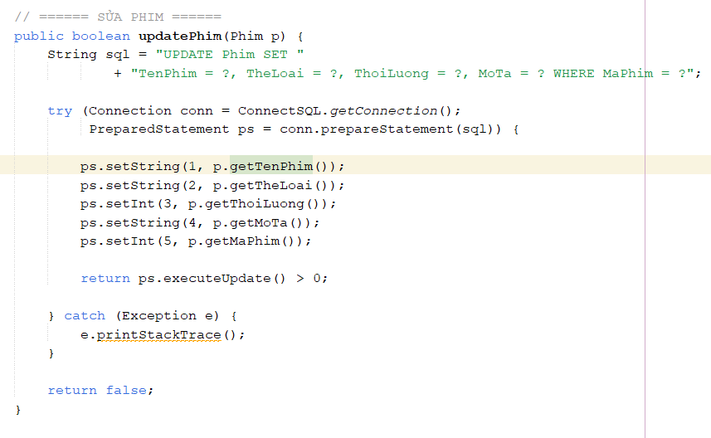
3. Chức năng Xóa Phim: Hệ thống sử dụng phương thức deletePhim(Phim p) để thay đổi dữ liệu.
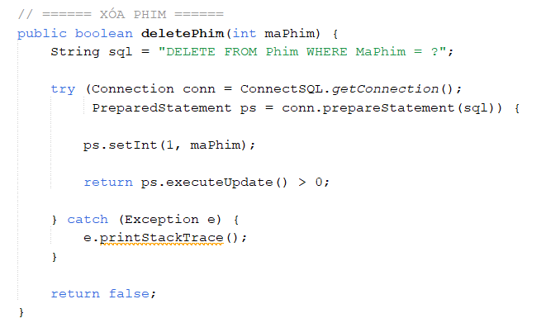
4. Chức năng Tìm kiếm Phim theo ID: Hệ thống sử dụng phương thức getPhimById(Phim p) để tìm phim theo mã phim.
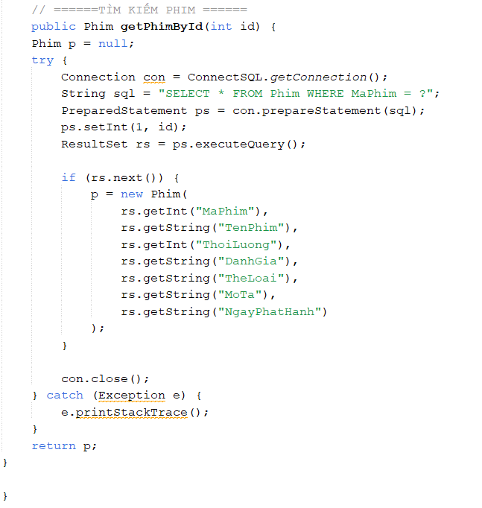

2.4.3.3 Xây dựng lớp xử lý Suất chiếu
a. Lớp SuatChieuDao (thuộc gói DAO): chịu trách nhiệm thực hiện các thao tác liên quan đến truy vấn dữ liệu suất chiếu trong cơ sở dữ liệu.
Chức năng chính:
- getAllSuatChieu(): Lấy toàn bộ danh sách suất chiếu.
- getSuatChieuById(int id): Lấy thông tin suất chiếu theo ID.
- insertSuatChieu(SuatChieu sc): Thêm mới một suất chiếu.
- updateSuatChieu(SuatChieu sc): Cập nhật thông tin suất chiếu.
- deleteSuatChieu(int maSuatChieu): Xóa suất chiếu theo ID.
Input:
- ID suất chiếu (int id) khi cần lấy hoặc xóa suất chiếu.
- Đối tượng Phim khi thêm hoặc cập nhật suất chiếu.
Process:
- Sử dụng câu lệnh SQL, sử dụng PreparedStatement để tránh SQL Injection.
- Kết nối cơ sở dữ liệu thông qua lớp ConnectSQL.getConnection().
Output:
- ArrayList<SuatChieu> khi lấy danh sách suatchieu.
- SuatChieu khi lấy theo ID.
- boolean (true/false) khi thêm, sửa hoặc xóa suất chiếu thành công hay thất bại.
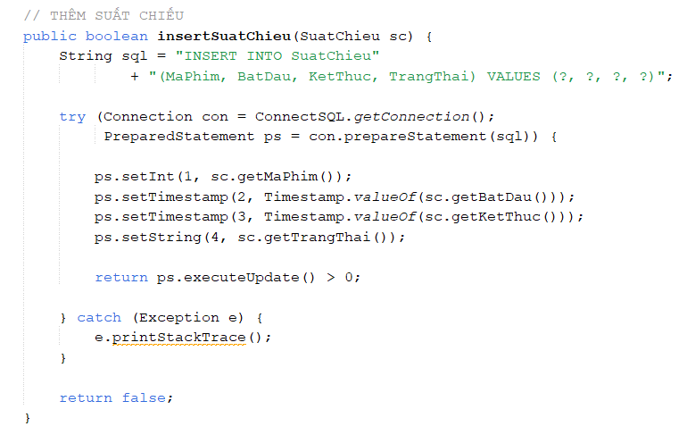
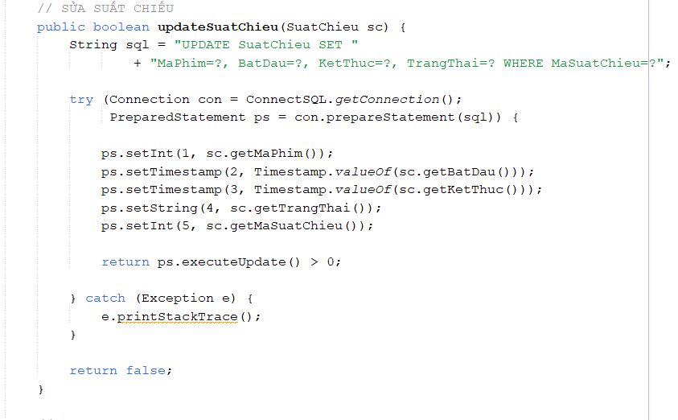
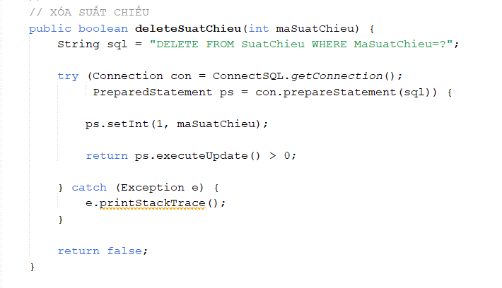
b. Lớp SuatChieuCRUD: cung cấp các phương thức để Admin thao tác với dữ liệu suất chiếu trong cơ sở dữ liệu.
1. Chức năng Lấy danh sách và Hiển thị (Read): Phương thức loadToTable(DefaultTableModel model) giúp đổ dữ liệu từ SQL trực tiếp vào bảng giao diện (JTable).
- Phương thức getAllSuatChieu() dùng để lấy tất cả phim từ cơ sở dữ liệu.
- Sử dụng ResultSet để duyệt qua từng dòng dữ liệu trong bảng Suất chiếu.
- Kết quả trả về là ArrayList<SuatChieu>, có thể dùng để đổ vào JTable trong giao diện.
2. Chức năng Thêm mới và Cập nhật (Create & Update): Hệ thống sử dụng hai phương thức insertSuatChieu(SuatChieu sc) và updateSuatChieu (SuatChieu p) để thay đổi dữ liệu.
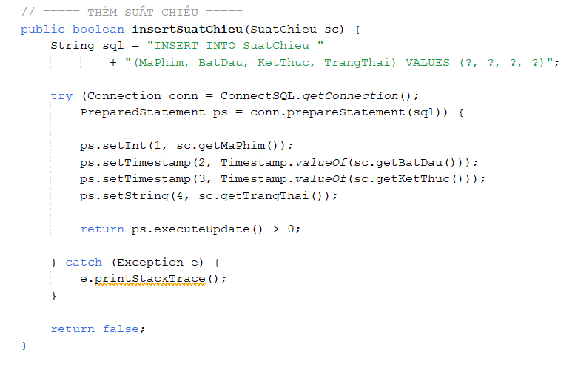
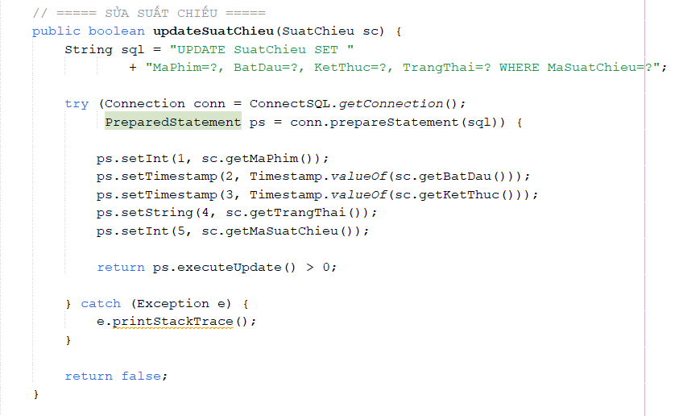
3. Chức năng Xóa suất chiếu: Hệ thống sử dụng phương thức deleteSuatChieu(SuatChieu) để thay đổi dữ liệu.
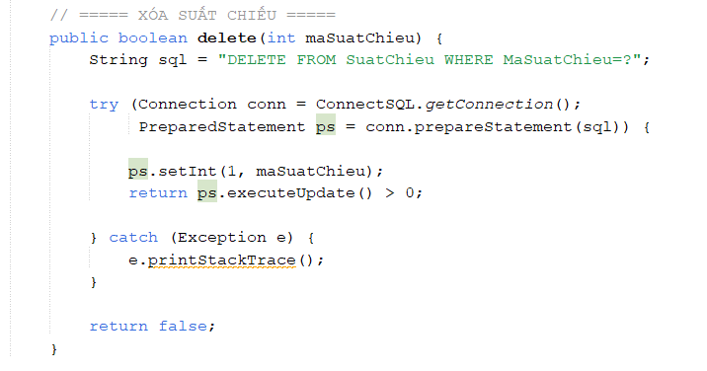
4. Chức năng Tìm kiếm Suất chiếu theo ID: Hệ thống sử dụng phương thức getSuatChieuById(SuatChieu sc) để tìm suất chiếu theo mã suất chiếu.
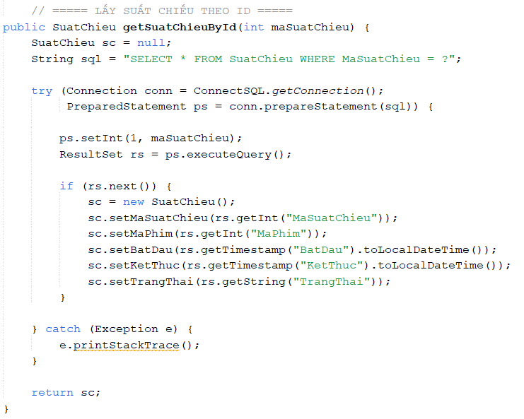

2.4.3.4 Xây dựng lớp xử lý Đặt vé
a. Lớp TicketDAO: tập trung vào nhiệm vụ truy xuất dữ liệu vé từ cơ sở dữ liệu để phục vụ cho giao diện và các chức năng nghiệp vụ.
Chức năng lấy danh sách vé:
Phương thức thực hiện truy vấn để lấy toàn bộ danh sách vé trong hệ thống.
- Input: Không có tham số đầu vào.
- Process:
  - Sử dụng câu lệnh SQL dạng: SELECT * FROM Ticket
  - Thực hiện thông qua PreparedStatement để đảm bảo an toàn truy vấn.
  - Duyệt dữ liệu bằng ResultSet và ánh xạ vào từng đối tượng Ticket với các thuộc tính:Mã vé (maVe), Tên phim (tenPhim), Suất chiếu (suatChieu), Ghế (ghe), Giá vé (giaVe), Mô tả (moTa)
- Output:
  - Trả về danh sách ArrayList<Ticket> để hiển thị lên bảng giao diện.
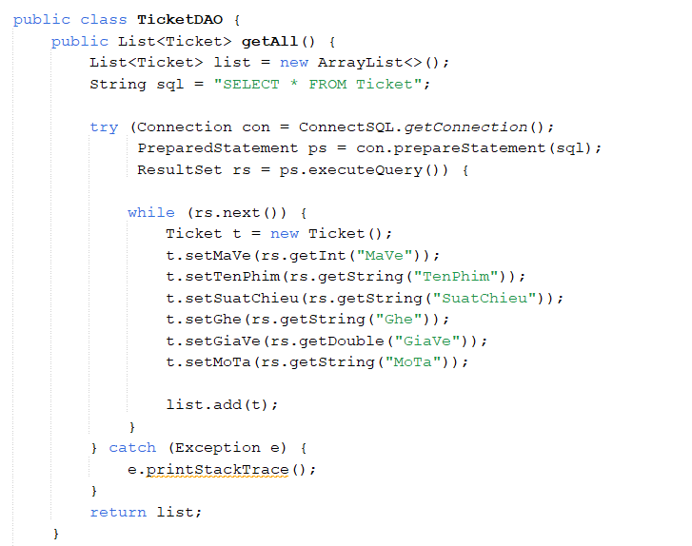
b. Lớp TicketCRUD: cung cấp các phương thức để nhân viên hoặc Admin thao tác trực tiếp với dữ liệu vé.
1. Chức năng Lấy danh sách và Hiển thị (Read)
Phương thức lấy dữ liệu vé và hiển thị lên bảng JTable trên giao diện quản lý vé.
- Dữ liệu được duyệt bằng ResultSet.
- Trước khi nạp dữ liệu mới, bảng sẽ được reset bằng setRowCount(0) để tránh trùng lặp.
- Mỗi dòng dữ liệu được ánh xạ thành một đối tượng Ticket.
2. Chức năng Thêm mới và Cập nhật (Create & Update)
Hệ thống sử dụng hai phương thức:
- addTicket(Ticket t) – Thêm vé mới
- updateTicket(Ticket t) – Cập nhật thông tin vé
- Input: Đối tượng Ticket chứa các thuộc tính: Tên phim, Suất chiếu, Ghế, Giá vé, Mô tả.
- Process:
  - Dữ liệu được truyền vào câu lệnh SQL thông qua PreparedStatement.
  - Kiểm tra ràng buộc dữ liệu trước khi thực hiện (giá vé > 0, không để trống tên phim, ghế, suất chiếu).
- Output:
  - Trả về true/false để giao diện hiển thị thông báo: “Thêm vé thành công” hoặc “Lỗi thao tác”
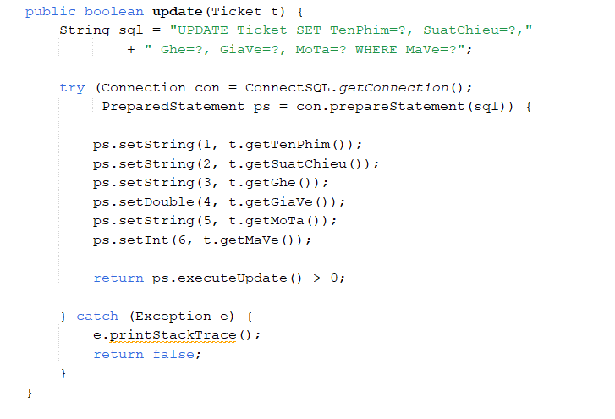
3. Chức năng Tìm kiếm vé (Search)
Phương thức searchTicket(String keyword) cho phép tìm kiếm vé linh hoạt.
- Process:
  - Sử dụng câu lệnh SQL với toán tử LIKE và OR
  - Tìm kiếm theo các trường:Tên phim, Suất chiếu, Ghế, Mã vé, Mô tả.
- Output:
  - Trả về danh sách ArrayList<Ticket> phù hợp với từ khóa tìm kiếm.
  - Nếu không có kết quả, giao diện hiển thị: “Không tìm thấy vé.”
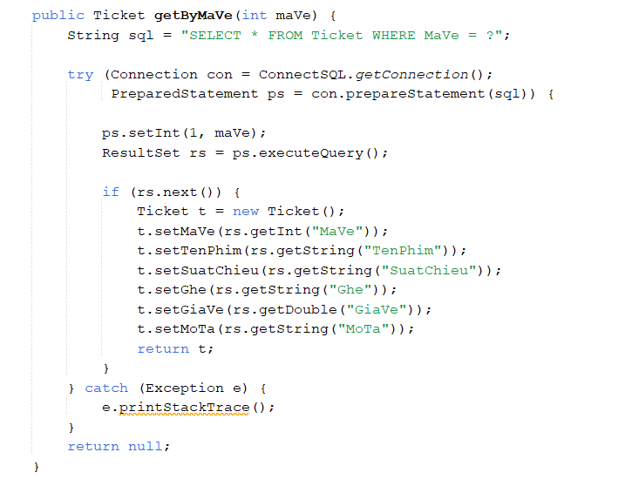

2.4.3.5 Xây dựng lớp xử lý Ghế
a. Lớp SeatDAO: đảm nhiệm vai trò trung gian giữa cơ sở dữ liệu và giao diện, chuyên dùng để truy xuất dữ liệu ghế phục vụ hiển thị và các nghiệp vụ liên quan.
Chức năng lấy danh sách ghế:
- Input: Không có tham số đầu vào.
- Process:
  - Sử dụng câu lệnh SQL: SELECT * FROM Ghe
  - Thực hiện thông qua PreparedStatement để đảm bảo an toàn truy vấn và chống SQL Injection.
  - Duyệt từng bản ghi bằng ResultSet, sau đó ánh xạ dữ liệu vào đối tượng Seat với các thuộc tính:Mã ghế (maGhe), Hàng ghế (hangGhe), Số ghế (soGhe), Số hàng (soHang), Loại ghế (loaiGhe), Trạng thái (trangThai)
- Output: Trả về danh sách ArrayList<Seat> để hiển thị lên giao diện quản lý ghế
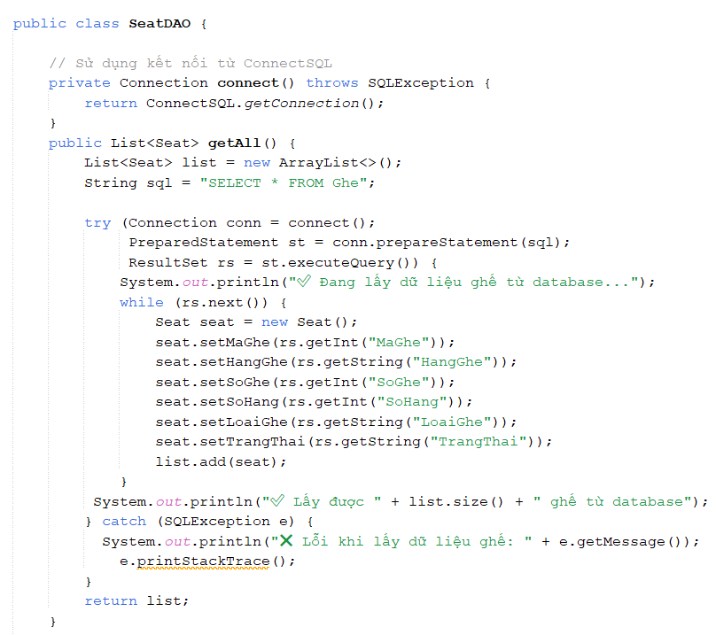
b. Lớp SeatCRUD: cung cấp các phương thức nghiệp vụ để nhân viên hoặc Admin trực tiếp thao tác với dữ liệu ghế.
1. Chức năng Lấy danh sách và Hiển thị (Read)
Phương thức getDsSeat() dùng để tải toàn bộ dữ liệu ghế từ cơ sở dữ liệu và hiển thị lên bảng JTable trên giao diện.
- Dữ liệu được duyệt qua từng dòng bằng ResultSet.
- Mỗi bản ghi được ánh xạ thành một đối tượng Seat.
- Trước khi tải dữ liệu mới, bảng sẽ được làm mới để đảm bảo không bị trùng dữ liệu hiển thị.
2. Chức năng Thêm mới và Cập nhật (Create & Update)
Hệ thống sử dụng hai phương thức:
- themGhe(Seat seat) – Thêm ghế mới
- suaGhe(Seat seat) – Cập nhật thông tin ghế
- Input: Đối tượng Seat gồm các thông tin: Mã ghế, Hàng ghế, Số ghế, Số hàng, Loại ghế, Trạng thái
- Process:
  - Kiểm tra dữ liệu trước khi thực hiện:
    - Không được để trống các trường bắt buộc.
    - Số ghế và số hàng phải lớn hơn 0.
  - Dữ liệu được truyền vào câu lệnh SQL thông qua PreparedStatement.
- Output:
  - Trả về true/false để giao diện hiển thị thông báo:“Thêm ghế thành công” hoặc “Lỗi thao tác”
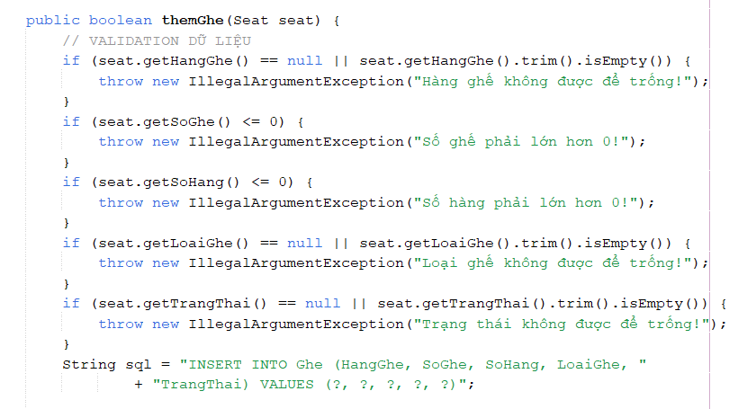
3. Chức năng Xóa ghế (Delete)
Phương thức xoaGhe(int maGhe) cho phép xóa ghế khỏi hệ thống.
- Process:
  - Kiểm tra mã ghế có tồn tại hay không.
  - Nếu tồn tại, thực hiện câu lệnh: DELETE FROM Ghe WHERE MaGhe = ?
- Output:Trả về true/false để giao diện hiển thị thông báo “Xóa ghế thành công” hoặc “Xóa thất bại”.
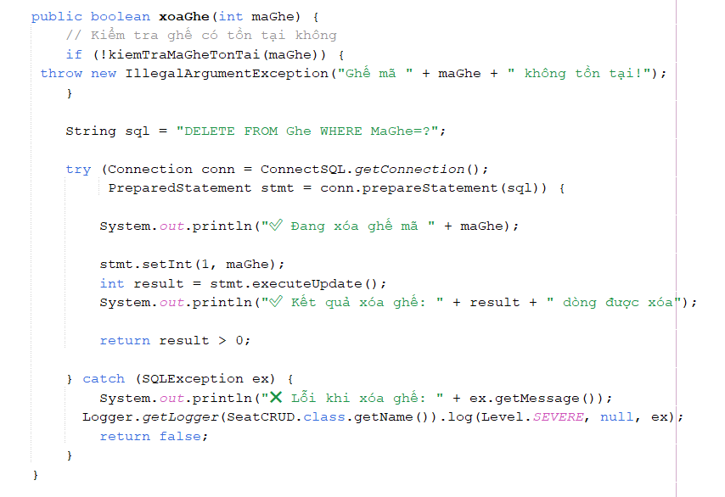
5. Chức năng Tìm kiếm ghế (Search)
Phương thức timKiemGhe(String keyword) cho phép tìm kiếm ghế linh hoạt theo nhiều tiêu chí.
- Process:
  - Sử dụng câu lệnh SQL với toán tử LIKE và OR để tìm kiếm theo:Hàng ghế, Loại ghế, Trạng thái, Mã ghế, Số ghế, Số hàng
- Output:
  - Trả về danh sách ArrayList<Seat> phù hợp với từ khóa tìm kiếm.
  - Nếu không có kết quả: Giao diện hiển thị “Không tìm thấy ghế phù hợp”.
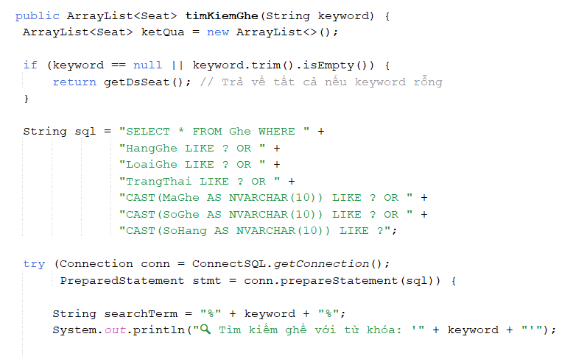

2.4.3.6 Xây dựng lớp xử lý Combo
a. Lớp ComBoDAO: đảm nhận toàn bộ quá trình truy vấn và cập nhật bảng Combo trong cơ sở dữ liệu. Các phương thức đều sử dụng PreparedStatement để đảm bảo an toàn, ngăn chặn SQL Injection.
1. Chức năng lấy danh sách Combo (Read)
Phương thức getAllCombos() thực hiện truy vấn SELECT * FROM Combo và chuyển từng dòng dữ liệu thành đối tượng combo.
- Input: Không có (hệ thống tự lấy toàn bộ bảng Combo).
- Process:
  - Mở kết nối từ ConnectSQL.getConnection()
  - Duyệt ResultSet và khởi tạo đối tượng combo
- Output: Trả về ArrayList<combo> dùng để hiển thị lên bảng giao diện.
2. Chức năng thêm Combo mới (Create)
Phương thức addCombo(combo c) thực thi câu lệnh:
- Input: Đối tượng combo chứa tên, mô tả và giá bán.
- Process: Gán tham số qua PreparedStatement để tránh lỗi và injection.
- Output: Trả về true/false để thông báo cho giao diện.
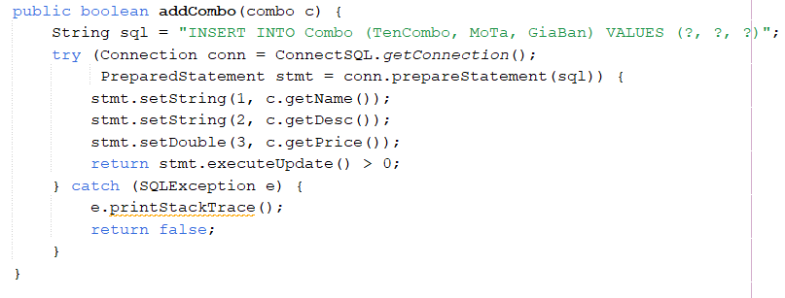
3. Chức năng cập nhật Combo (Update)
Phương thức updateCombo(combo c) cập nhật thông tin combo theo mã combo:
- Input: Đối tượng combo đã chỉnh sửa.
- Process: Kiểm tra mã combo, thực thi câu lệnh cập nhật.
- Output: Trả về true/false báo thành công hoặc thất bại.
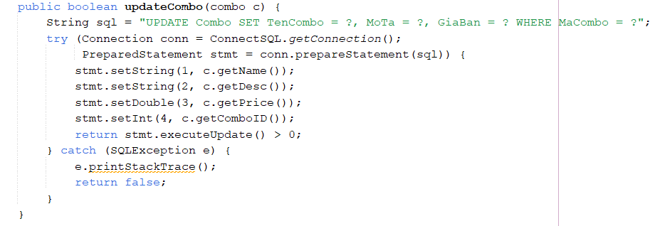
4. Chức năng xóa Combo (Delete)
Phương thức deleteCombo(int maCombo) xóa combo theo mã.
- Input: Mã combo cần xóa.
- Output: true/false
- Lưu ý nghiệp vụ:
  - Ở tầng CRUD hoặc SQL thường có ràng buộc không cho phép xóa Combo đã được tham chiếu trong hóa đơn.
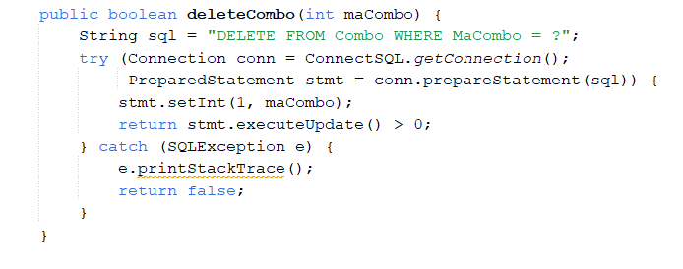
5. Chức năng tìm kiếm Combo (Search)
Phương thức searchCombo(String keyword) hỗ trợ tìm kiếm theo từ khóa nhập trên giao diện.
- Input: Từ khóa do người dùng nhập.
- Process:Tìm kiếm theo LIKE trên cả tên và mã combo.
- Output: Danh sách combo thỏa điều kiện.
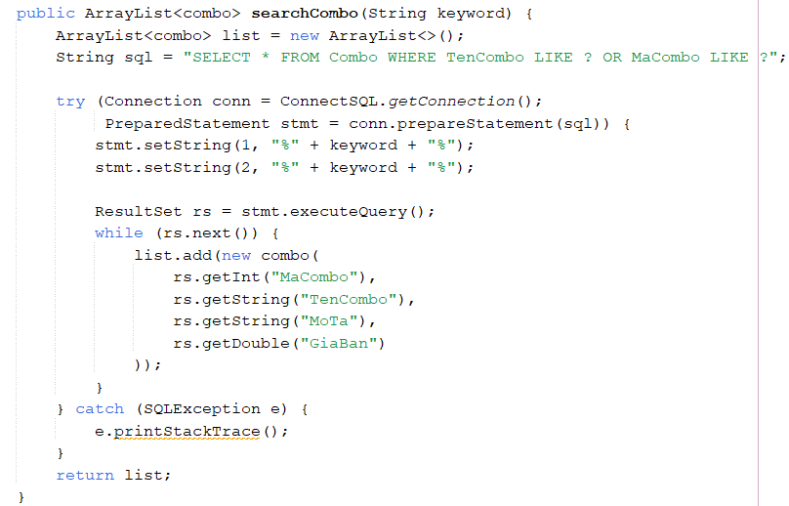
6. Chức năng lấy giá Combo (getGiaCombo)
Phương thức getGiaCombo(int maCombo) được dùng trong phần tính tiền hóa đơn.
- Input: Mã combo
- Output: Giá bán tương ứng của combo (double)
b. Lớp ComboCRUD: đóng vai trò là tầng nghiệp vụ trung gian giữa ComBoDAO và giao diện người dùng. Lớp này cung cấp các phương thức hỗ trợ Admin thao tác với dữ liệu Combo.
1. Chức năng Lấy danh sách và Hiển thị (Read)
Phương thức getDsCombo() được sử dụng để lấy toàn bộ danh sách Combo từ cơ sở dữ liệu thông qua DAO.
- Gọi đến comboDAO.getAllCombos() để truy vấn dữ liệu.
- Danh sách trả về sẽ được nạp vào bảng trên giao diện (JTable) thông qua DefaultTableModel.
- Trước khi hiển thị, bảng thường được reset bằng setRowCount(0) nhằm đảm bảo dữ liệu luôn mới nhất.
Ngoài ra, phương thức getAllCombo() hỗ trợ lấy dữ liệu ở dạng danh sách Object[] để hiển thị lên các ComboBox hoặc danh sách chọn.
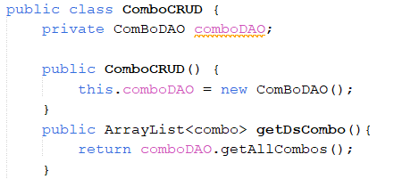
2. Chức năng Thêm mới và Cập nhật (Create & Update)
Lớp ComboCRUD cung cấp hai phương thức xử lý CRUD chính:
- themCombo(combo c) – thêm combo mới.
- suaCombo(combo c) – cập nhật combo hiện có.
Trước khi gửi dữ liệu xuống tầng DAO, hệ thống thực hiện kiểm tra nghiệp vụ:
- Tên combo không được để trống.
- Giá combo phải lớn hơn 0.
- Mã combo phải hợp lệ (khi sửa).
Việc trả về true/false từ DAO cho phép giao diện hiển thị thông báo như:
- “Thêm thành công”
- “Cập nhật thành công”
- Hoặc báo lỗi khi thao tác thất bại.
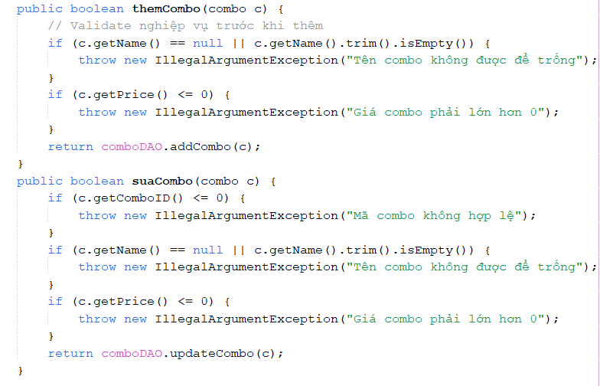
3. Chức năng Kiểm tra dữ liệu (Validation)
Lớp CRUD đảm nhận vai trò xác thực dữ liệu nhằm đảm bảo tính nhất quán trước khi ghi vào CSDL:
- Tên combo không được rỗng.
- Giá combo phải > 0.
- Mã combo hợp lệ khi sửa hoặc xóa.
- Có thể kiểm tra combo có tồn tại hay không qua isComboExists(int maCombo).
Các kiểm tra này giúp tránh lỗi SQL và giảm tính phụ thuộc vào tầng DAO.
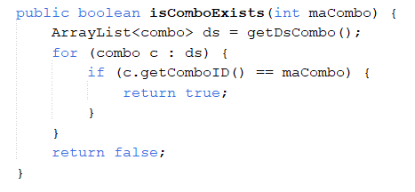
4. Chức năng Tìm kiếm Combo (Search)
Phương thức timKiemCombo(String keyword) cho phép Admin truy vấn dữ liệu theo từ khóa:
- Gọi comboDAO.searchCombo(keyword) để tìm kiếm theo tên hoặc mã combo.
- Dữ liệu trả về được nạp lại lên bảng hiển thị.
Tính năng tìm kiếm giúp người dùng thao tác nhanh trong danh sách combo lớn.
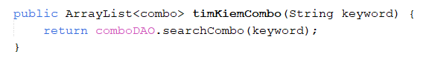
5. Chức năng Xóa Combo (Delete)
Phương thức xoaCombo(int maCombo) dùng để xóa một combo dựa vào mã số:
- Kiểm tra mã combo hợp lệ (>0).
- Gọi comboDAO.deleteCombo(maCombo) để thực hiện thao tác.
- Kết quả trả về giúp giao diện hiển thị thông báo tương ứng.
Trong trường hợp combo đang được sử dụng ở bảng hóa đơn, tầng DAO sẽ từ chối xóa nhằm đảm bảo toàn vẹn dữ liệu.
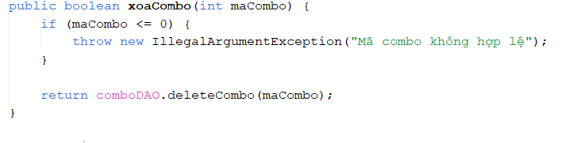

2.4.3.7 Xây dựng lớp xử lý HoaDon
a. Lớp HoaDonDAO: chịu trách nhiệm tương tác trực tiếp với cơ sở dữ liệu. Tất cả các câu lệnh đều sử dụng PreparedStatement giúp hạn chế lỗi và ngăn chặn SQL Injection.
1. Chức năng lấy danh sách Hóa đơn (Read)
Phương thức getAllHoaDon() thực hiện truy vấn toàn bộ bảng hóa đơn.
- Input: Không có.
- Process:
  - Mở kết nối từ ConnectSQL.getConnection().
  - Thực hiện câu lệnh SELECT * FROM HoaDon.
  - Duyệt ResultSet và khởi tạo đối tượng HoaDon.
- Output: List<HoaDon> dùng để hiển thị lên bảng giao diện.
Trong hệ thống của bạn, danh sách Hóa đơn thường được gộp thêm tên khách, tổng tiền và phương thức thanh toán để đưa lên bảng.
2. Chức năng thêm mới Hóa đơn (Create)
Phương thức addHoaDon(HoaDon hd) xử lý tạo hóa đơn mới:
- Input: Đối tượng hóa đơn gồm mã vé, combo, tổng tiền, ngày tạo, nhân viên tạo, phương thức thanh toán.
- Process:
  - Gán tham số vào PreparedStatement.
  - Thực thi câu lệnh INSERT INTO HoaDon(...) VALUES(...).
- Output: Trả về true/false nhằm thông báo kết quả cho giao diện.
Đây là chức năng được gọi khi người dùng nhấn nút “Tạo hóa đơn” trên form.
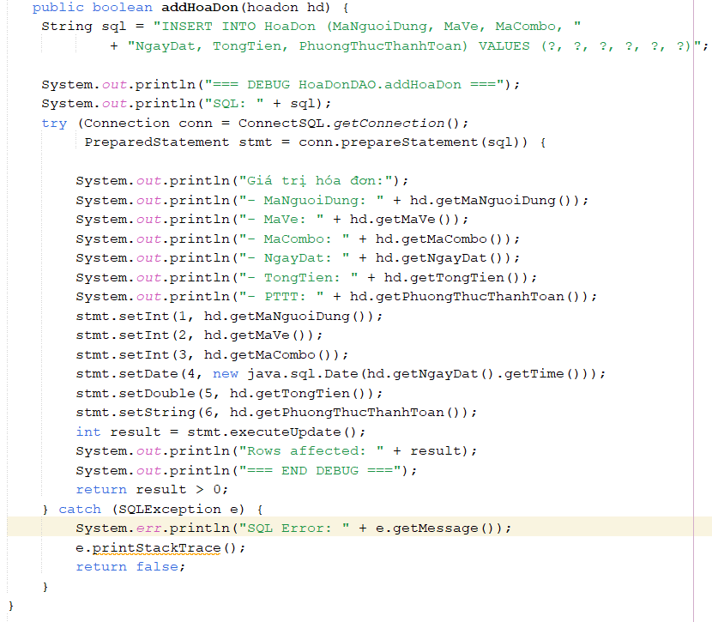
3. Chức năng xóa Hóa đơn (Delete)
Phương thức deleteHoaDon(int maHD) xóa hóa đơn theo mã:
- Input: Mã hóa đơn.
- Output: true/false.
- Ràng buộc nghiệp vụ:
  - Chỉ được xóa hóa đơn chưa ghi nhận thanh toán hoặc chưa bị khóa.
  - Nếu hóa đơn liên quan đến các bảng thanh toán khác, tầng DAO sẽ không cho phép xóa.
Trong hệ thống của bạn, nút Xóa thường được kích hoạt sau khi người dùng chọn một dòng trong bảng.
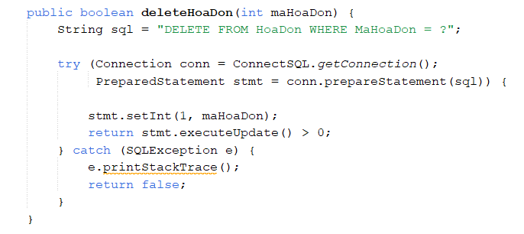
4. Chức năng tìm kiếm Hóa đơn (Search)
Phương thức searchHoaDon(String keyword):
- Input: Từ khóa (theo mã hóa đơn, tên khách, ngày tạo…).
- Process:
  - Sử dụng LIKE cho nhiều trường như maHD, tenKhach, phuongThucThanhToan.
- Output: Danh sách hóa đơn thỏa điều kiện.
Tính năng này được gọi khi người dùng nhập dữ liệu vào ô Search của giao diện.
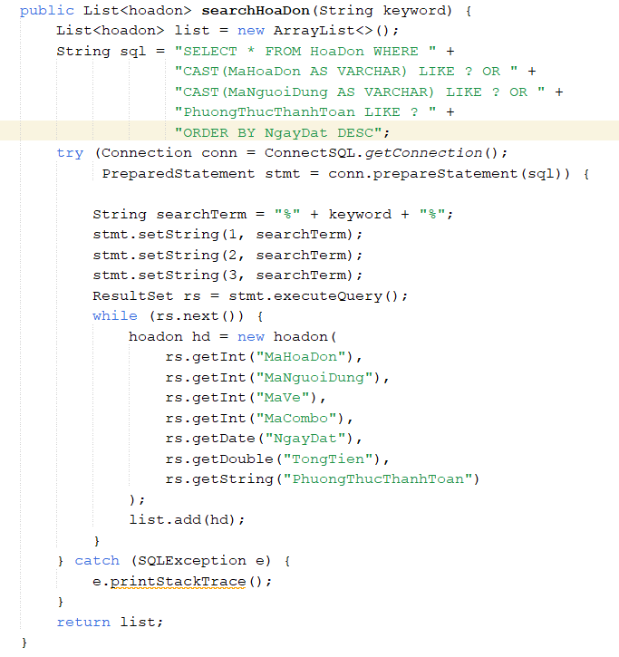
b. Lớp HoaDonCRUD: đóng vai trò là tầng trung gian giữa DAO và giao diện QuanLyHoaDonForm. Tầng này đảm bảo dữ liệu hợp lệ trước khi được ghi vào cơ sở dữ liệu.
1. Chức năng hiển thị danh sách Hóa đơn (Read)
Phương thức getDsHoaDon() thực hiện:
- Gọi hoaDonDAO.getAllHoaDon().
- Reset bảng giao diện bằng setRowCount(0).
- Duyệt từng hóa đơn và nạp vào DefaultTableModel.
Ngoài ra, lớp CRUD còn cung cấp:
- loadVeToComboBox()
- loadComboToComboBox()
nhằm hiển thị danh sách vé và combo lên các JComboBox.
2. Chức năng thêm mới Hóa đơn
Phương thức chính:themHoaDon(HoaDon hd)
Trước khi gọi DAO, hệ thống kiểm tra:
- Vé phải được chọn.
- Combo phải hợp lệ.
- Tổng tiền phải ≥ 0.
Kết quả trả về từ DAO dùng để hiển thị thông báo như:
- "Thêm hóa đơn thành công"
- Hoặc thông báo lỗi khi thao tác thất bại.
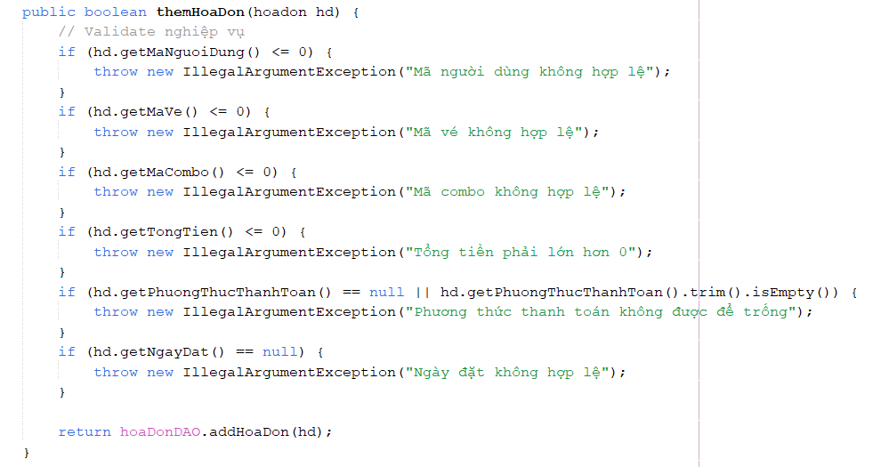
3. Chức năng kiểm tra đầu vào (Validation)
Tầng CRUD đảm nhận các nghiệp vụ kiểm tra:
- Mã vé và mã combo hợp lệ.
- Hóa đơn tồn tại khi sửa hoặc xóa (isHoaDonExists(maHD)).
- Tổng tiền phải trùng khớp với kết quả tính tự động.
- Kiểm tra phương thức thanh toán.
Việc xác thực giúp giảm lỗi và đảm bảo dữ liệu đồng nhất.
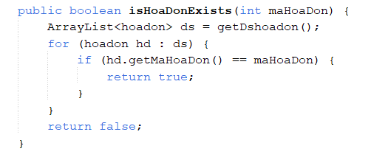
4. Chức năng tìm kiếm hóa đơn (Search)
Phương thức timKiemHoaDon(String keyword):
- Gọi hoaDonDAO.searchHoaDon(keyword).
- Reset bảng và hiển thị danh sách tìm được.
Tính năng search hoạt động theo thời gian thực khi người dùng nhập từ khóa.
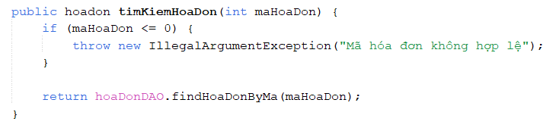
5. Chức năng xóa hóa đơn (Delete)
Phương thức xoaHoaDon(int maHD):
- Kiểm tra mã hợp lệ (>0).
- Gọi hoaDonDAO.deleteHoaDon(maHD).
- Thông báo khi xóa thành công hoặc bị từ chối.
Trong thực tế, hóa đơn đã thanh toán thường bị khóa và DAO sẽ không cho phép xóa.
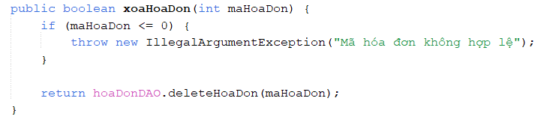

2.4.3.8 Xây dựng lớp xử lý Người dùng
a. Lớp UserDao: tập trung vào chức năng bảo mật quan trọng nhất là kiểm tra thông tin đăng nhập của người dùng.
Chức năng login(String username, String password): Hàm này thực hiện truy vấn cơ sở dữ liệu để tìm kiếm người dùng khớp với tên đăng nhập và mật khẩu được cung cấp.
- Input: Tên đăng nhập và Mật khẩu từ giao diện Login.
- Process: Sử dụng câu lệnh SQL SELECT * FROM NguoiDung WHERE ... thông qua PreparedStatement để ngăn chặn tấn công SQL Injection.
- Output: Trả về một đối tượng User đầy đủ thông tin (Role, Email, ID...) nếu đăng nhập đúng, hoặc null nếu sai.
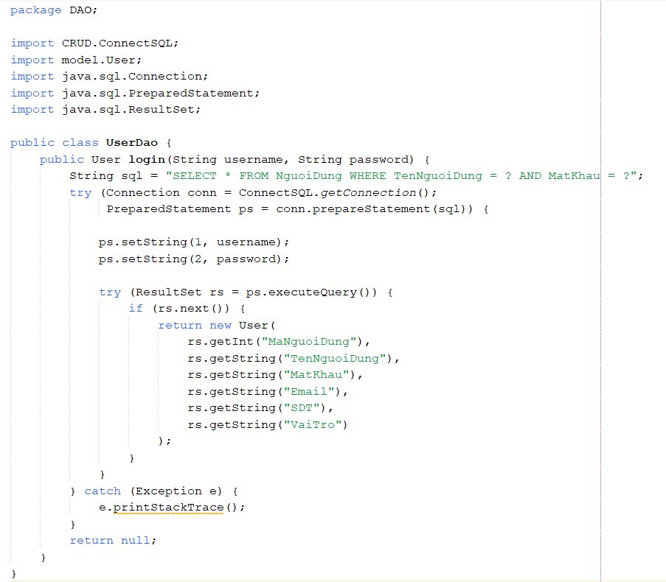
b. Lớp NguoiDungCRUD: cung cấp các phương thức để Admin thao tác với dữ liệu nhân viên.
1. Chức năng Lấy danh sách và Hiển thị (Read): Phương thức loadToTable(DefaultTableModel model) giúp đổ dữ liệu từ SQL trực tiếp vào bảng giao diện (JTable).
- Sử dụng ResultSet để duyệt qua từng dòng dữ liệu trong bảng NguoiDung.
- Tự động reset bảng (setRowCount(0)) trước khi tải lại để đảm bảo dữ liệu luôn mới nhất.
2. Chức năng Thêm mới và Cập nhật (Create & Update): Hệ thống sử dụng hai phương thức addUser(User u) và updateUser(User u) để thay đổi dữ liệu.
- Các thông tin nhạy cảm như Mật khẩu, Vai trò được truyền tham số an toàn.
- Phương thức trả về true/false để giao diện hiển thị thông báo "Thêm thành công" hoặc "Lỗi".
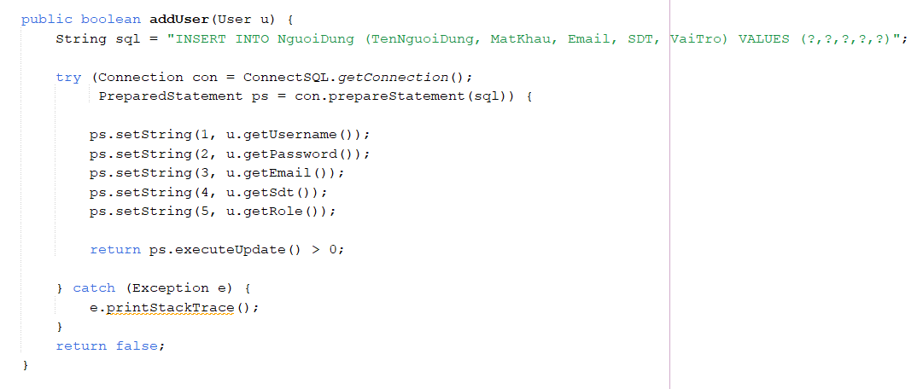
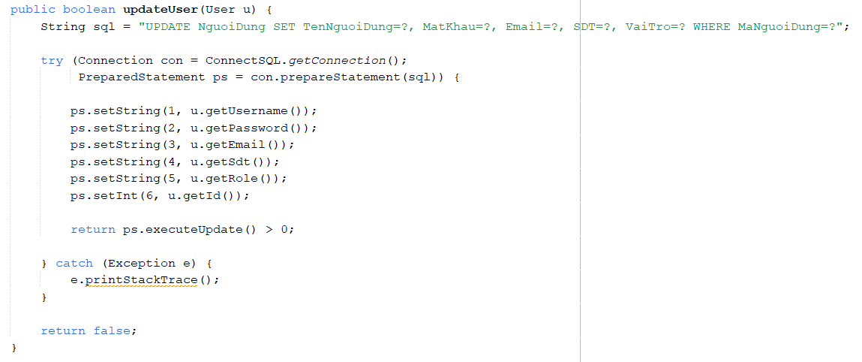
3. Chức năng Kiểm tra dữ liệu (Validation): Trước khi thêm hoặc sửa, hệ thống cần đảm bảo không có hai người dùng trùng tên đăng nhập.
- existsUsername(String username): Kiểm tra khi thêm mới.
- existsUsernameExceptId(...): Kiểm tra khi sửa (tránh báo lỗi trùng với chính mình).
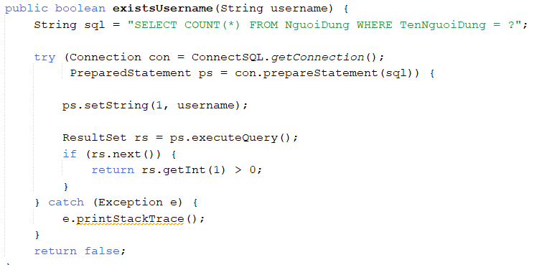
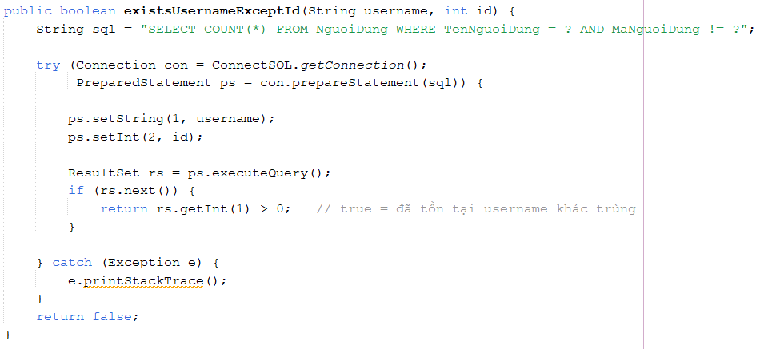
4. Chức năng Tìm kiếm (Search): Phương thức searchUser(String keyword) cho phép tìm kiếm đa năng.
- Câu lệnh SQL sử dụng toán tử LIKE và OR để tìm kiếm từ khóa trong cả Tên, Email, SĐT và Vai trò.
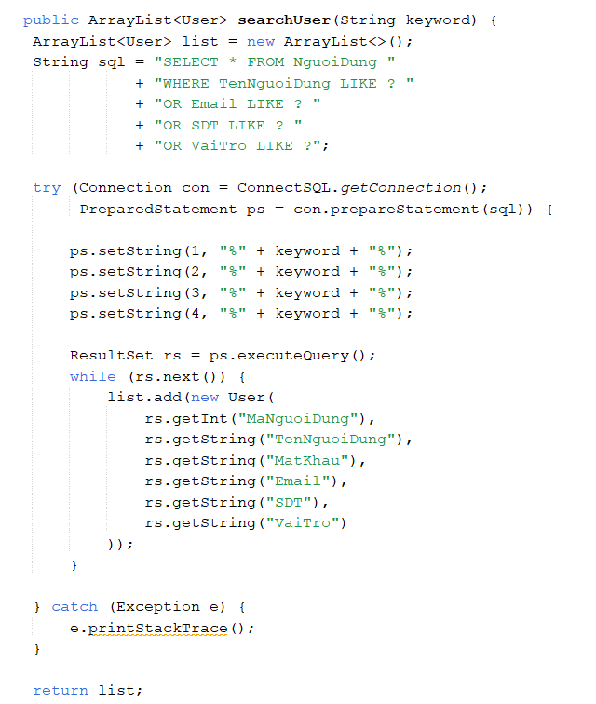

2.4.3.9 Xây dựng lớp xử lý Thống kê
Lớp ThongKeDoanhThu thuộc package CRUD, chịu trách nhiệm xử lý các nghiệp vụ thống kê doanh thu theo phim và thống kê tổng vé – tổng doanh thu trong một khoảng thời gian.
Lớp này kết nối tới cơ sở dữ liệu SQL Server thông qua lớp ConnectSQL và trả về dữ liệu dạng ArrayList<Object[]> để hiển thị lên giao diện bảng trong Java Swing.
Lớp bao gồm 3 nhóm chức năng chính:
- Kiểm tra và chuẩn hóa dữ liệu ngày tháng.
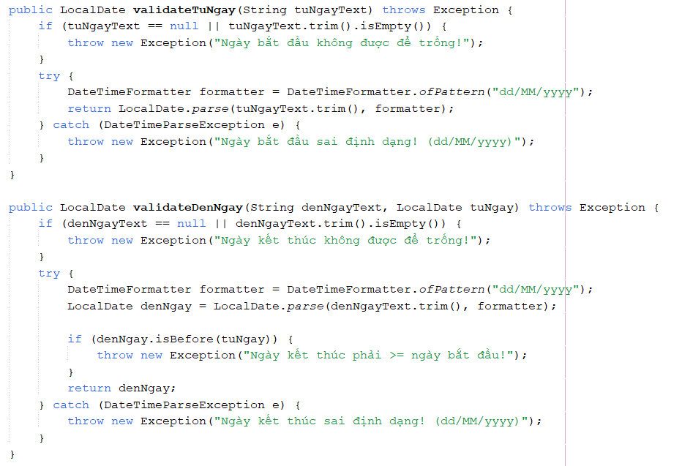
- Thống kê doanh thu theo phim.
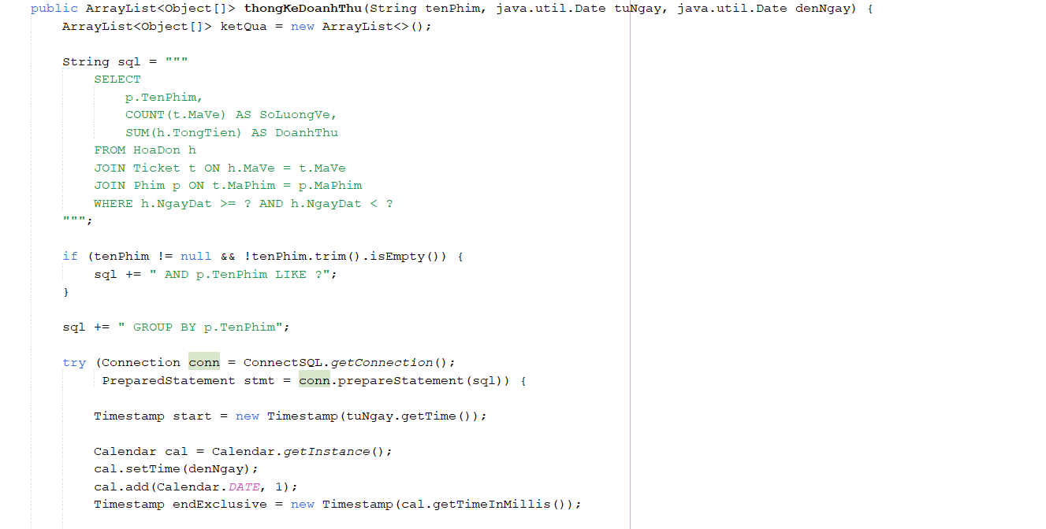
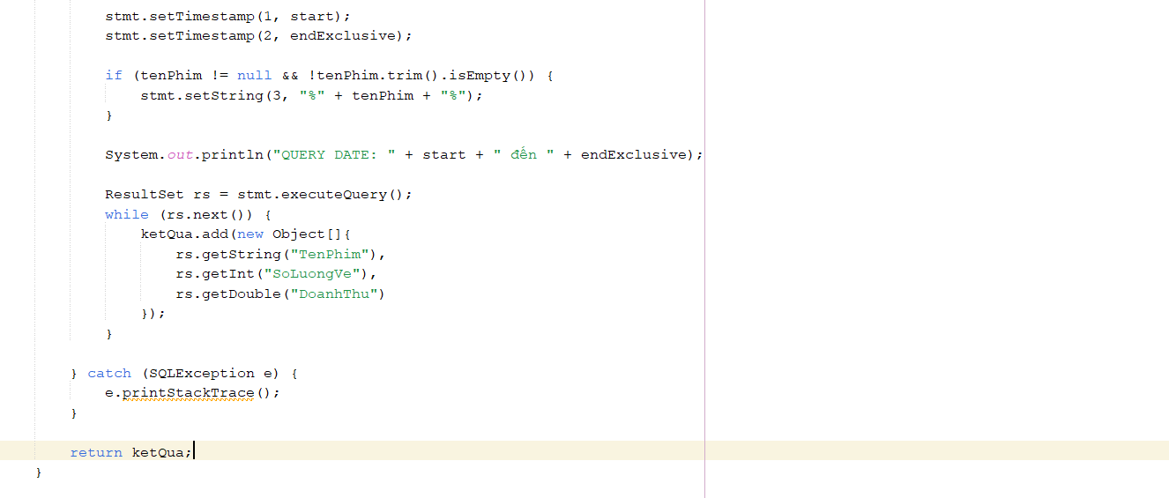
Tham số đầu vào:
tenPhim: tên phim cần lọc (có thể rỗng → xem tất cả), tuNgay: ngày bắt đầu, denNgay: ngày kết thúc
Câu truy vấn SQL:
Lấy dữ liệu liên quan: Bảng HoaDon, Ticket, Phim và Lọc hóa đơn từ ngày bắt đầu đến ngày kết thúc.
Đọc dữ liệu trả về từ ResultSet: Mỗi dòng bao gồm: Tên phim, Số vé bán, Doanh thu. Các giá trị trả về dạng Object[] để đưa vào JTable Swing.
- Thống kê tổng vé – tổng doanh thu.
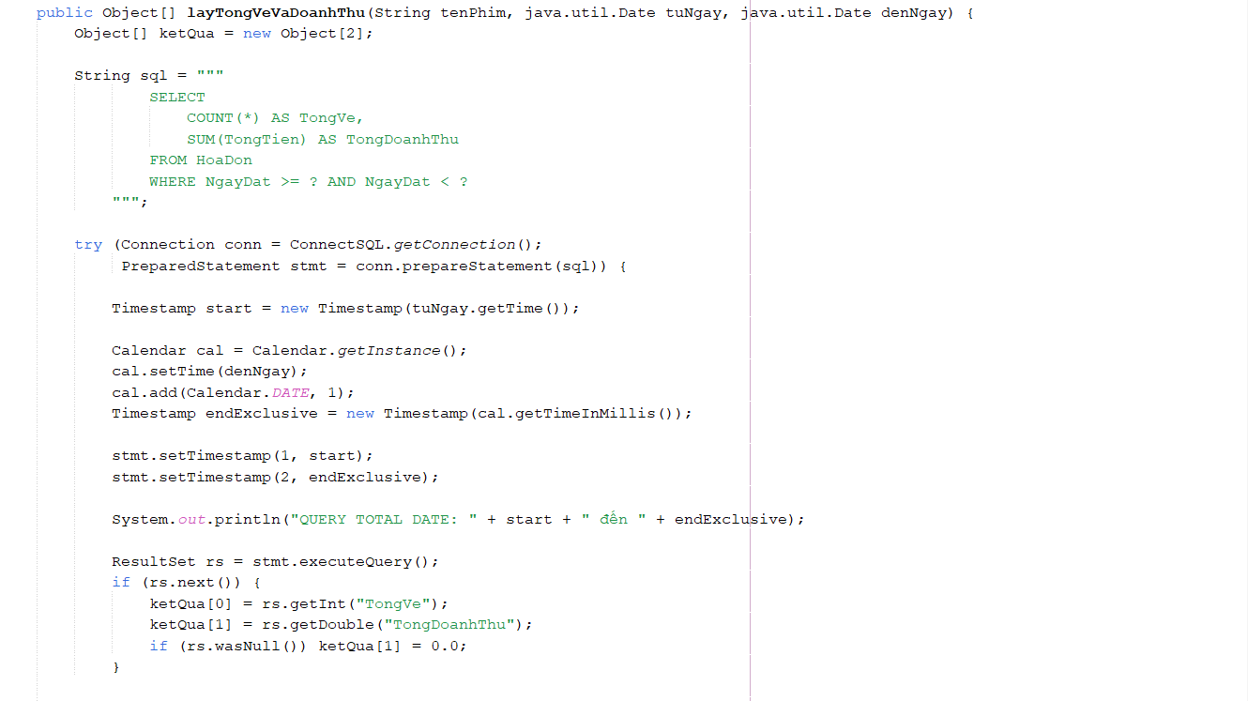
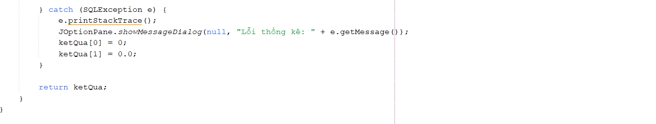
Câu truy vấn SQL đếm tất cả hóa đơn trong khoảng thời gian đã chọn.
Đọc kết quả trả về từ ResultSet: Tổng vé và Tổng doanh thu.

2.4.4 Xây dựng giao diện và chức năng (Use Case)

2.4.4.1 Xây dựng giao diện và chức năng Đăng nhập
Đây là chức năng đầu tiên và quan trọng để đảm bảo tính bảo mật của hệ thống, giúp phân quyền truy cập giữa Quản trị viên (Admin) và Nhân viên bán vé.
a. Thiết kế giao diện (GUI)
Bố cục màn hình được chia thành hai phần chính:
- Panel bên trái (jPanel3): Sử dụng tông màu đỏ thương hiệu (RGB: 153, 0, 0), hiển thị Logo rạp và tên ứng dụng "myGalaxyCinema" để tăng tính nhận diện.
- Panel bên phải (jPanel2): Nền trắng, chứa các trường nhập liệu và nút chức năng:
  - User (txtUsername): Nhập tên tài khoản.
  - Password (txtPassword): Nhập mật khẩu (được ẩn ký tự).
  - Nút Signin (btnSignin): Thực hiện đăng nhập.
  - Liên kết hỗ trợ (txtDonotAccount): Dòng chữ "I don't have an account" được gắn sự kiện chuột để hỗ trợ người dùng chưa có tài khoản.
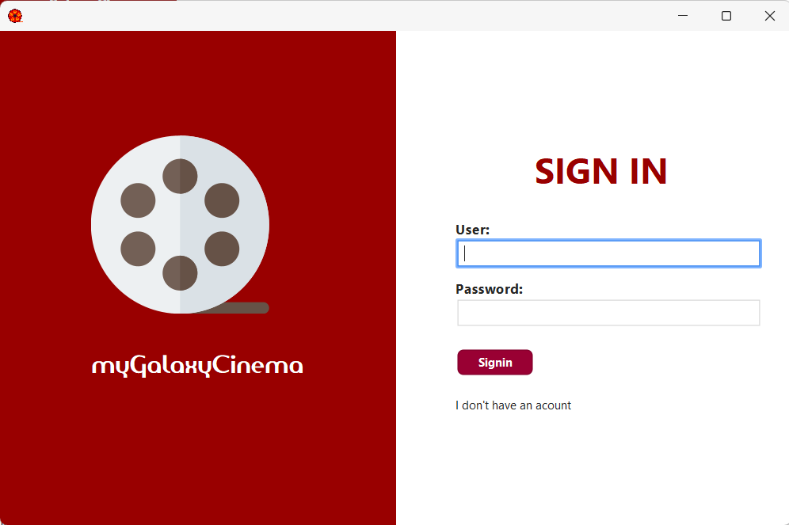
Hình 2.4 : Giao diện màn hình Đăng nhập
b. Xử lý nghiệp vụ (Logic Handling)
Quy trình xử lý đăng nhập được cài đặt trong sự kiện btnSigninActionPerformed với các bước cụ thể như sau:
- Kiểm tra dữ liệu đầu vào (Input Validation): Hệ thống lấy dữ liệu từ hai trường txtUsername và txtPassword. Nếu người dùng bỏ trống một trong hai trường, hệ thống sẽ hiển thị thông báo "Không được bỏ trống!" thông qua JOptionPane và dừng xử lý.
- Xác thực tài khoản (Authentication): Hệ thống khởi tạo đối tượng UserDao và gọi phương thức login(username, password).
  - Nếu kết quả trả về là null: Thông báo lỗi "Sai tên đăng nhập hoặc mật khẩu!".
  - Nếu kết quả trả về là một đối tượng User hợp lệ: Hệ thống tiến hành cấp quyền truy cập.
- Điều hướng (Navigation): Sau khi đăng nhập thành công, cửa sổ đăng nhập sẽ tự động đóng lại (this.dispose()) và mở ra màn hình chính của ứng dụng là TrangChuForm.
c. Các tính năng bổ trợ (Utilities)
Ngoài chức năng chính, form đăng nhập còn được tích hợp các tiện ích giao diện trong phương thức gancn():
- Hiệu ứng Hover: Khi di chuột vào dòng chữ "I don't have an account", con trỏ chuột chuyển thành hình bàn tay (HAND_CURSOR) và chữ chuyển sang màu đỏ để báo hiệu đây là một liên kết bấm được.
- Icon ứng dụng: Sử dụng thư viện FlatSVGIcon để hiển thị icon vector sắc nét cho logo và tiêu đề cửa sổ.
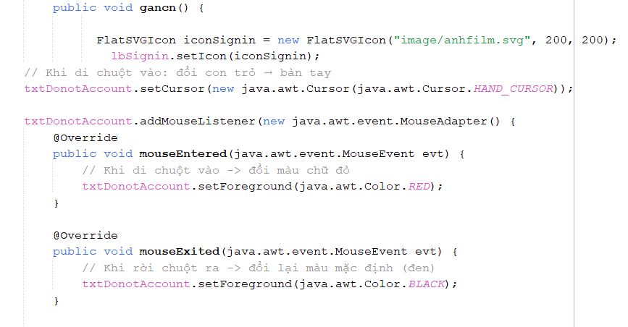

2.4.4.2 Xây dựng giao diện và chức năng Quản lý Phim
Chức năng Quản lý phim giúp Admin thực hiện các thao tác thêm, sửa, xóa và tìm kiếm thông tin phim. Giao diện này nằm trong form QuanLyPhimForm.
a. Thiết kế giao diện (GUI)
Giao diện được bố trí theo phong cách Dashboard hiện đại, chia làm hai phần chính:
Khu vực nội dung chính (Content Panel):
  - Khu vực nhập liệu: Gồm các ô nhập liệu (JTextField) cho các thông tin: Tên phim, Thời lượng, Thể loại, Mô tả, Đánh giá, Ngày phát hành.
  - Khu vực nút chức năng: Các nút Thêm, Sửa, Xóa, Hủy, Tìm kiếm được bố trí gọn gàng bên phải.
  - Bảng danh sách (JTable): Hiển thị danh sách người dùng trực quan với các cột:Mã phim, Tên phim, Thời lượng, Thể loại, Mô tả, Đánh giá, Ngày phát hành.
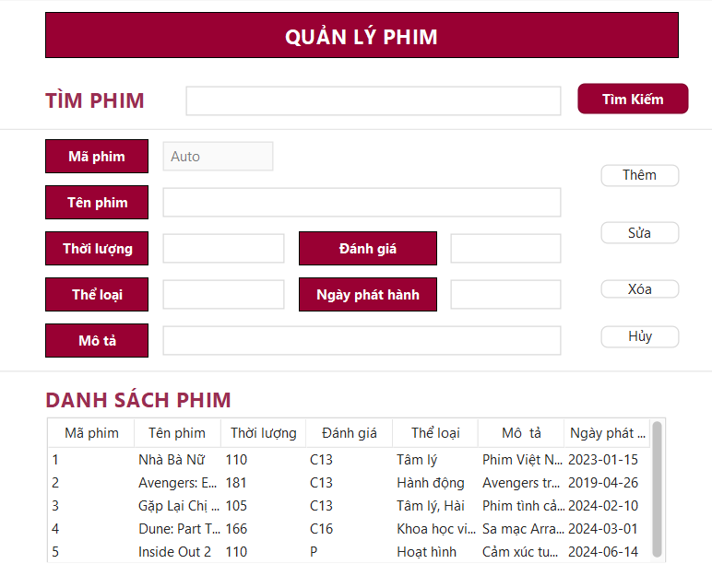
Hình 2.5 : Giao diện màn hình Quản lý phim
b. Xử lý nghiệp vụ (Logic Handling)
Mã nguồn xử lý các chức năng chính được cài đặt chi tiết như sau:
1. Chức năng Hiển thị dữ liệu lên bảng
- Hàm layDuLieu() được gọi ngay khi khởi tạo form (Constructor).
- Hàm này gọi xuống lớp điều khiển (PhimCRUD) để lấy danh sách tất cả phim (getAllPhim()) và đổ vào DefaultTableModel của bảng tblPhim.
- Trước khi đổ dữ liệu, bảng được reset (setRowCount(0)) để đảm bảo dữ liệu luôn mới nhất
2. Chức năng Thêm Phim (Button Thêm)
Sự kiện btnThemActionPerformed thực hiện quy trình:
- B1: Kiểm tra dữ liệu (Validation): Đảm bảo các trường không bị bỏ trống (TenPhim, ThoiLuong, TheLoai, MoTa).
- B2: Kiểm tra định dạng dữ liệu: Ví dụ ThoiLuong phải là số dương.
- B3: Kiểm tra trùng lặp: Gọi hàm phim.existsTenPhim(tenPhim) (nếu triển khai) để đảm bảo tên phim là duy nhất.
- B4: Thêm mới: Nếu hợp lệ, tạo đối tượng Phim và gọi hàm insertPhim(p) từ PhimCRUD.
- B5: Cập nhật bảng: Sau khi thêm thành công, gọi layDuLieu() để hiển thị dữ liệu mới.
- Chức năng Cập nhật thông tin (Button Sửa)
Sự kiện btnSuaActionPerformed có logic nâng cao:
- B1: Chọn dòng cần sửa: Kiểm tra người dùng đã chọn dòng trên bảng (getSelectedRow()).
- B2: Validation:
- Kiểm tra dữ liệu nhập hợp lệ.
- Kiểm tra trùng tên ngoại trừ chính phim hiện tại (nếu có hàm existsTenPhimExceptId).
- B3: Cập nhật: Tạo đối tượng Phim với thông tin mới và gọi updatePhim(p) từ PhimCRUD.
- B4: Cập nhật bảng: Sau khi sửa thành công, gọi lại layDuLieu() để hiển thị dữ liệu mới.
- Chức năng Xóa Phim(Button Xóa)
Sự kiện btnXoaActionPerformed đảm bảo an toàn dữ liệu:
- Yêu cầu người dùng chọn dòng cần xóa.
- Hiển thị hộp thoại xác nhận (ConfirmDialog) với nội dung:
- "Bạn có chắc chắn muốn xóa phim này?" trước khi thực hiện xóa vĩnh viễn.
- Nếu đồng ý, gọi deletePhim(maPhim) từ PhimCRUD.
- Cập nhật bảng sau khi xóa thành công (layDuLieu()).
- Chức năng Tìm kiếm (Button Tìm kiếm)
Sự kiện btnTimKiemActionPerformed cho phép lọc dữ liệu:
- Lấy từ khóa từ ô txtTimKiem.
- Có thể tìm kiếm theo TenPhim, TheLoai hoặc DanhGia.
- Gọi hàm searchPhim(key) (nếu có triển khai) để lấy danh sách kết quả và cập nhật lại bảng hiển thị.
- Nếu không tìm thấy kết quả, hiển thị thông báo nhắc nhở người dùng.

2.4.4.3 Xây dựng giao diện và chức năng Quản lý Suất Chiếu
Chức năng Quản lý suất chiếu giúp Admin thực hiện các thao tác thêm, sửa, xóa và tìm kiếm thông tin suất chiếu. Giao diện này nằm trong form QuanLySuatChieuForm.
a. Thiết kế giao diện (GUI)
Giao diện được bố trí theo phong cách Dashboard hiện đại, chia làm hai phần chính:
Khu vực nội dung chính (Content Panel):
  - Khu vực nhập liệu: Gồm các ô nhập liệu (JTextField) cho các thông tin: combobox Mã phim, Bắt đầu, Kết Thúc, Trạng Thái.
  - Khu vực nút chức năng: Các nút Thêm, Sửa, Xóa, Hủy, Tìm kiếm được bố trí gọn gàng bên phải.
  - Bảng danh sách (JTable): Hiển thị danh sách người dùng trực quan với các cột:Mã suất chiếu, Mã phim, Bắt đầu, Kết thúc, Trạng thái
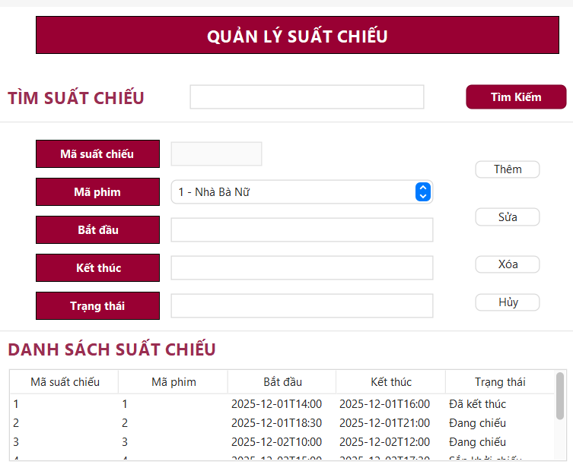
Hình 2.6 : Giao diện màn hình Quản lý suất chiếu
b. Xử lý nghiệp vụ (Logic Handling)
Mã nguồn xử lý các chức năng chính được cài đặt chi tiết như sau:
1. Chức năng Hiển thị dữ liệu lên bảng
- Hàm layDuLieu() được gọi ngay khi khởi tạo form (Constructor).
- Hàm này gọi xuống lớp điều khiển (SuatChieuCRUD) để lấy danh sách tất cả phim (getAllSuatChieu()) và đổ vào DefaultTableModel của bảng tblSuatChieu.
- Trước khi đổ dữ liệu, bảng được reset (setRowCount(0)) để đảm bảo dữ liệu luôn mới nhất
2. Chức năng Thêm suất chiếu (Button Thêm)
Sự kiện btnThemActionPerformed thực hiện quy trình:
- B1: Kiểm tra dữ liệu (Validation): Đảm bảo các trường không bị bỏ trống, ví dụ MaPhim, BatDau, KetThuc, TrangThai.
- B2: Kiểm tra định dạng thời gian.
- B3: Thêm mới: Nếu hợp lệ, tạo đối tượng SuatChieu và gọi hàm insertSuatChieu(sc) từ SuatChieuCRUD.
- B4: Cập nhật bảng: Sau khi thêm thành công, gọi loadTable() để hiển thị dữ liệu mới.
3. Chức năng Cập nhật thông tin (Button Sửa)
Sự kiện btnSuaActionPerformed có logic nâng cao:
- B1: Chọn dòng cần sửa: Kiểm tra người dùng đã chọn dòng trên bảng (getSelectedRow).
- B2: Validation:
- Kiểm tra dữ liệu nhập hợp lệ.
- Kiểm tra BatDau < KetThuc.
- B3: Cập nhật: Tạo đối tượng SuatChieu với thông tin mới và gọi updateSuatChieu(sc) từ SuatChieuCRUD.
- B4: Cập nhật bảng: Sau khi sửa thành công, gọi lại loadTable() để hiển thị dữ liệu mới.
4.Chức năng Xóa Suất chiếu(Button Xóa)
btnXoaActionPerformed đảm bảo an toàn dữ liệu:
- Yêu cầu người dùng chọn dòng cần xóa.
- Hiển thị hộp thoại xác nhận (ConfirmDialog) với nội dung:
"Bạn có chắc chắn muốn xóa suất chiếu này?" trước khi thực hiện xóa vĩnh viễn.
- Nếu đồng ý, gọi delete(maSuatChieu) từ SuatChieuCRUD.
- Cập nhật bảng sau khi xóa thành công (loadTable()).
5. Chức năng Tìm kiếm (Button Tìm kiếm)
Sự kiện btnTimKiemActionPerformed cho phép lọc dữ liệu:
- Lấy từ khóa từ ô txtTimKiem.
- Có thể tìm kiếm theo MaPhim, TrangThai hoặc Thời gian bắt đầu.
- Gọi hàm searchSuatChieu(key) (nếu có triển khai) để lấy danh sách kết quả và cập nhật lại bảng hiển thị.
- Nếu không tìm thấy kết quả, hiển thị thông báo nhắc nhở người dùng.

2.4.4.4 Xây dựng giao diện và chức năng Quản lý Vé
Chức năng Quản lý vé giúp nhân viên hoặc Admin thực hiện các thao tác thêm, sửa, xóa và tìm kiếm thông tin vé trong hệ thống.
Giao diện này được xây dựng trong form QuanLyVeForm.
a. Thiết kế giao diện (GUI)
Giao diện được bố trí theo phong cách Dashboard hiện đại, thống nhất với các phân hệ khác trong hệ thống, gồm :
- Khu vực nhập liệu:
Gồm các ô nhập liệu (JTextField, JComboBox) cho các thông tin của vé:
- Khu vực nút chức năng: các nút Thêm, Sửa, Xóa, Hủy, Tìm kiếm được bố trí khoa học, thuận tiện cho thao tác.
- Bảng danh sách vé (JTable):
Hiển thị danh sách vé với các cột: Mã vé, Tên phim, Suất chiếu, Ghế, Giá vé, Mô tả.
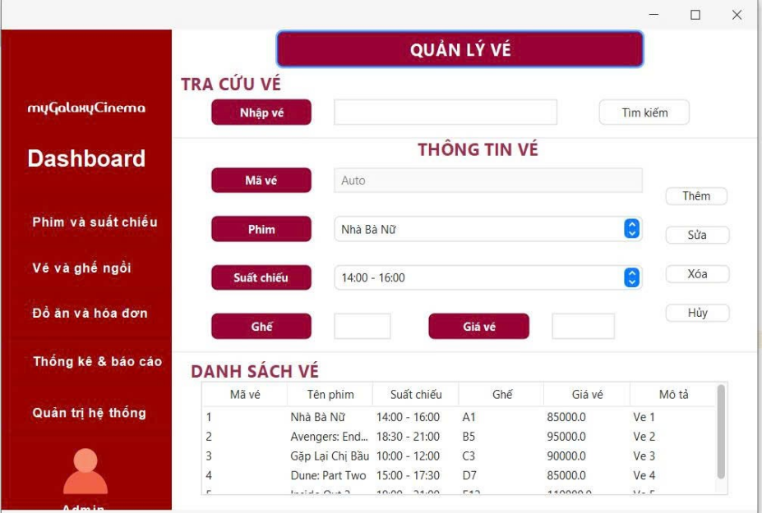
Hình 2.7 : Giao diện màn hình Quản lý vé
b. Xử lý nghiệp vụ (Logic Handling)
Mã nguồn xử lý các chức năng chính được cài đặt chi tiết như sau:
1. Chức năng Hiển thị dữ liệu lên bảng
- Hàm loadTable() được gọi ngay khi khởi tạo form (Constructor).
- Hàm này gọi xuống lớp điều khiển TicketCRUD / TicketDAO để lấy danh sách vé từ cơ sở dữ liệu.
- Dữ liệu được đổ vào DefaultTableModel của bảng tbVe.
2. Chức năng Thêm vé (Button Thêm)
- B1: Kiểm tra dữ liệu (Validation)
Đảm bảo các trường: Tên phim, Suất chiếu, Ghế, Giá vé (Không được để trống).
- B2: Kiểm tra định dạng dữ liệu
- B3: Thêm mới
  - Nếu hợp lệ, hệ thống tạo đối tượng Ticket.
  - Gọi hàm addTicket() trong lớp TicketCRUD để thêm vé vào cơ sở dữ liệu.
- B4: Cập nhật giao diện
  - Tải lại bảng và hiển thị thông báo:
“Thêm vé thành công”.
3. Chức năng Cập nhật thông tin vé (Button Sửa)
- Kiểm tra người dùng đã chọn dòng nào trên bảng chưa bằng getSelectedRow.
- Thực hiện Validation lại toàn bộ dữ liệu:
  - Không để trống các trường.
  - Giá vé phải hợp lệ.
- Tạo lại đối tượng Ticket với mã vé được chọn.
- Gọi hàm updateTicket() trong TicketCRUD để cập nhật dữ liệu.
4. Chức năng Xóa vé (Button Xóa)
- Yêu cầu người dùng chọn vé cần xóa trên bảng.
- Hiển thị hộp thoại xác nhận (ConfirmDialog) với nội dung:
“Bạn có chắc chắn muốn xóa vé này không?”
- Nếu xác nhận, gọi hàm deleteTicket(maVe) để xóa vé khỏi hệ thống.
5. Chức năng Tìm kiếm vé (Button Tìm kiếm)
- Lấy từ khóa từ ô txtTimKiem.
- Gọi hàm searchTicket(key) trong TicketCRUD.
- Cập nhật lại bảng hiển thị theo kết quả tìm kiếm.
- Nếu không tìm thấy, hiển thị thông báo:
“Không tìm thấy vé phù hợp”.

2.4.4.5 Xây dựng giao diện và chức năng Quản lý Ghế
Hệ thống hỗ trợ nhân viên và Admin quản lý toàn bộ ghế trong phòng chiếu, bao gồm thêm, sửa, xóa, tìm kiếm. Chức năng này được xây dựng trên form QuanLyGheForm.
a. Thiết kế giao diện (GUI)
Giao diện được thiết kế đồng bộ với các phân hệ khác trong hệ thống, theo phong cách Dashboard, gồm:
• Khu vực nhập liệu ghế
Các trường thông tin của ghế được bố trí sử dụng JTextField hoặc JComboBox , gồm: Mã ghế, Hàng ghế, Số ghế, Số hàng, Loại ghế, Trạng thái.
• Khu vực nút chức năng bố trí gọn gàng bên phải: Thêm, Sửa, Xóa, Hủy, Tìm kiếm.
• Bảng danh sách ghế (JTable — tbGhe)
Bảng hiển thị danh sách ghế, gồm các cột: Mã ghế, Hàng ghế, Số ghế, Số hàng, Loại ghế, Trạng thái.
Dữ liệu được load từ SeatCRUD → DAO → DB.
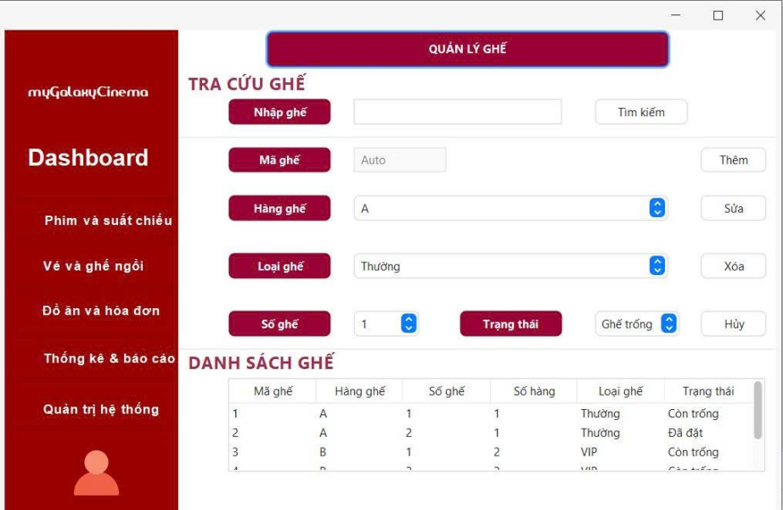
Hình 2.8 : Giao diện màn hình Quản lý Ghế
b. Xử lý nghiệp vụ (Logic Handling)
1. Chức năng Hiển thị dữ liệu lên bảng
- Gọi ngay trong Constructor bằng hàm loadTable().
- Hàm này sử dụng lớp SeatCRUD để:
  - Lấy danh sách ghế từ DB thông qua getAllSeats().
  - Đổ dữ liệu vào DefaultTableModel của bảng tbGhe.
  - Reset bảng trước khi load bằng model.setRowCount(0).
2. Chức năng Thêm ghế (Button Thêm)
btnThemActionPerformed
Quy trình:
• B1: Validation-Kiểm tra các trường bắt buộc:
- Tên ghế (không để trống)
- Loại ghế
- Trạng thái hợp lệ (ví dụ: "Trống", "Đã đặt")
• B2: Thêm mới
- Tạo đối tượng Seat.
- Gọi hàm: seatCRUD.addSeat(seat)
• B3: Cập nhật giao diện
- loadTable()
- Hiển thị thông báo “Thêm ghế thành công”.
3. Chức năng Cập nhật ghế (Button Sửa)
Quy trình:
- Kiểm tra đã chọn dòng nào trong bảng:
int row = tbGhe.getSelectedRow();
- Kiểm tra trống dữ liệu ở các trường.
- Gán lại dữ liệu vào đối tượng Seat theo thông tin người dùng sửa.
- Gọi: seatCRUD.updateSeat(seat)
- Reload bảng và báo “Cập nhật thành công”.
4. Chức năng Xóa ghế (Button Xóa)
Quy trình:
- Kiểm tra người dùng đã chọn dòng trên bảng.
- Xuất ConfirmDialog: “Bạn có chắc chắn muốn xóa ghế này không?”
- Nếu đồng ý, lấy mã ghế từ dòng được chọn.
- Gọi: seatCRUD.deleteSeat(maGhe)
- Load lại bảng.
5. Chức năng Tìm kiếm ghế (Button Tìm kiếm)
Cách hoạt động:
- Lấy từ khóa từ ô nhập txtTimKiem.
- Gọi hàm: seatCRUD.searchSeat(keyword)
- Hiển thị lại bảng theo danh sách tìm được.
- Nếu rỗng: hiện thông báo “Không tìm thấy ghế phù hợp”.

2.4.4.6 Xây dựng giao diện và chức năng Quản lý Combo
Chức năng Quản lý combo giúp Admin thực hiện các thao tác thêm, sửa, xóa và tìm kiếm thông tin các combo đồ ăn trong rạp phim. Giao diện này nằm trong form QuanLyDoAnForm.
a. Thiết kế giao diện (GUI)
Giao diện được thiết kế theo phong cách Dashboard hiện đại, chia làm hai phần chính:
Khu vực nội dung chính (Content Panel):
  - Khu vực tìm kiếm: Ô nhập liệu txtTimKiem và nút btnTimKiem.
  - Khu vực nhập liệu: Các ô nhập liệu txtMaCombo, txtTenCombo, txtMota, txtGiaBan.
  - Khu vực nút chức năng: Các nút Thêm, Sửa, Xóa, Hủy được bố trí thẳng hàng bên phải.
  - Bảng danh sách (JTable): Hiển thị danh sách combo với các cột: Mã combo, Tên combo, Mô tả, Giá.
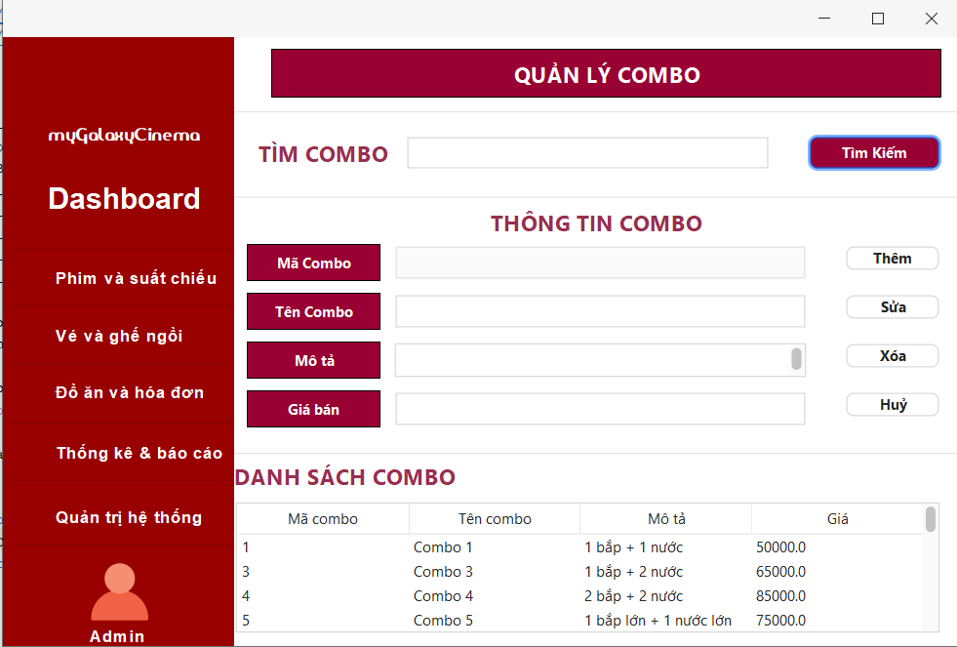
Hình 2.9 : Giao diện màn hình Quản lý Combo
b. Xử lý nghiệp vụ (Logic Handling)
Mã nguồn xử lý các chức năng chính được cài đặt chi tiết như sau:
1. Chức năng Hiển thị dữ liệu lên bảng
- Hàm layDuLieu() được gọi ngay khi khởi tạo form (Constructor).
- Hàm này gọi xuống lớp điều khiển ComboCRUD để lấy danh sách combo và đổ vào DefaultTableModel của bảng tbCombo1.
- Nếu không có dữ liệu, hiển thị dòng thông báo: "Không có dữ liệu".
2. Chức năng Thêm combo (Button Thêm)
Sự kiện btnThem1ActionPerformed thực hiện quy trình:
- B1: Kiểm tra dữ liệu cơ bản bằng validateInput() (tên combo và giá không được trống, giá phải là số).
- B2: Tạo đối tượng combo với ID = 0 (tự động tăng).
- B3: Gọi comboCRUD.themCombo(newCombo) để thêm vào cơ sở dữ liệu.
- B4: Nếu thành công, thông báo và làm mới bảng.
3. Chức năng Cập nhật thông tin (Button Sửa)
Sự kiện btnSuaActionPerformed có logic sau:
- Kiểm tra người dùng đã chọn dòng nào trên bảng chưa (getSelectedRow).
- Hiển thị hộp thoại xác nhận trước khi cập nhật.
- Gọi comboCRUD.suaCombo(updatedCombo) để cập nhật vào cơ sở dữ liệu.
- Validation nghiệp vụ (giá > 0, tên không trống) được thực hiện trong lớp ComboCRUD.
4. Chức năng Xóa combo (Button Xóa)
Sự kiện btnXoaActionPerformed đảm bảo an toàn dữ liệu:
- Yêu cầu người dùng chọn dòng cần xóa.
- Hiển thị hộp thoại xác nhận với nội dung: "Bạn có chắc muốn xóa combo này?".
- Gọi comboCRUD.xoaCombo(maCombo) để xóa vĩnh viễn.
- Sau khi xóa, làm mới bảng và form nhập liệu.
5. Chức năng Tìm kiếm (Button Tìm kiếm)
Sự kiện btnTimKiemActionPerformed cho phép lọc dữ liệu:
- Lấy từ khóa từ ô txtTimKiem.
- Gọi comboCRUD.timKiemCombo(keyword) để lấy danh sách kết quả.
- Cập nhật bảng hiển thị với kết quả tìm kiếm.
- Nếu không tìm thấy, hiển thị thông báo: "Không tìm thấy combo nào phù hợp!".
6. Chức năng Hủy thao tác (Button Hủy)
Sự kiện btnHuyActionPerformed:
- Hiển thị hộp thoại xác nhận: "Bạn có chắc muốn hủy thao tác?".
- Nếu đồng ý, gọi clearForm() để xóa trắng các ô nhập liệu và bỏ chọn trên bảng.

2.4.4.7 Xây dựng giao diện và chức năng Quản lý Hóa đơn
Chức năng Quản lý hóa đơn cho phép Admin và nhân viên thao tác với hệ thống bán vé – combo, hỗ trợ tạo mới hóa đơn, tính tổng tiền tự động, tìm kiếm và xem chi tiết hóa đơn. Giao diện được xây dựng trong form QuanLyHoaDonForm.
a. Thiết kế giao diện (GUI)
Giao diện được bố trí theo phong cách Dashboard tương tác trực quan, gồm hai khu vực chính:
Khu vực nội dung chính (Content Panel)
Gồm 3 phân vùng quan trọng:
a. Khu vực nhập liệu hóa đơn
Các trường thông tin chính:
- Mã hóa đơn
- Mã người dùng
- Ngày lập
- Phương thức thanh toán (Tiền mặt, Chuyển khoản, QR)
- Tổng tiền (tự động tính)
Sử dụng các thành phần: JTextField, JComboBox, JDateChooser để nhập liệu trực quan.
b. Khu vực chọn Vé và Combo
- Danh sách vé đã chọn ( Tên phim, Suất chiếu, Giá vé)
- Danh sách combo ( Tên combo, Giá)
Kèm các nút chức năng:Thêm – Xóa – Huỷ
Hệ thống luôn tính lại tổng tiền ngay khi người dùng thay đổi vé hoặc combo.
c. Bảng danh sách hóa đơn (JTable)
Hiển thị danh sách hóa đơn với các cột: Mã hóa đơn,Mã người dùng,Ngày lập,Tổng tiền,Phương thức thanh toán
Bảng hỗ trợ chọn dòng để xem chi tiết hoặc cập nhật.
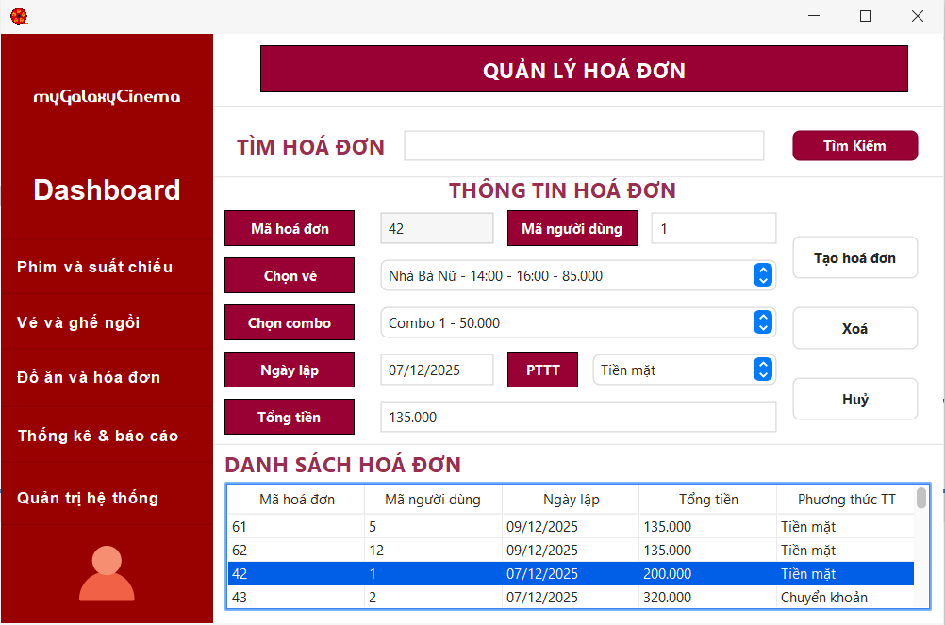
Hình 2.10 : Giao diện màn hình Quản lý Hóa đơn
b. Xử lý nghiệp vụ (Logic Handling)
Dưới đây là mô tả toàn bộ các chức năng dựa trên logic của form QuanLyHoaDonForm và lớp CRUD/DAO mà bạn đã cung cấp.
1. Chức năng Hiển thị dữ liệu lên bảng
Form gọi trực tiếp:
- Lấy danh sách hóa đơn từ hoaDonCrud.getAllHoaDon().
- Làm sạch bảng bằng model.setRowCount(0).
- Duyệt danh sách và đổ dữ liệu vào JTable.
2. Chức năng Tạo hóa đơn mới (Button Taohoadon)
Sự kiện btntaohoadonActionPerformed thực hiện quy trình:
B1: Kiểm tra dữ liệu đầu vào
- Ngày lập không được để trống
- Phương thức thanh toán phải hợp lệ
- Danh sách vé phải có ít nhất một vé
- Tổng tiền phải > 0
B2: Tự động tính tổng tiền
Hệ thống lấy giá vé + combo .
B3: Tạo đối tượng hóa đơn
Gồm toàn bộ thông tin từ form: ngày lập, PT thanh toán, tổng tiền, vé và combo.
B4: Gọi hàm thêm mới
Lệnh:
qlHoaDon.addHoaDon(hd);
Thành công → hiển thị:“Thêm hóa đơn thành công!”
3. Chức năng Xóa hóa đơn (Button Xóa)
Sự kiện btnXoaActionPerformed tuân thủ quy trình bảo vệ dữ liệu:
- Yêu cầu người dùng chọn hóa đơn cần xóa.
- Bật hộp thoại xác nhận:“Bạn có chắc chắn muốn xóa hóa đơn này không?”
- Nếu đồng ý → gọi deleteHoaDon(maHoaDon)
- Sau khi xóa: load lại bảng hóa đơn.
4. Chức năng Tìm kiếm hóa đơn (Button Tìm kiếm)
Sự kiện btnTimKiemActionPerformed:
- Lấy từ khóa từ ô txtTimKiem
- Gọi hàm:
qlHoaDon.searchHoaDon(keyword)
- Hiển thị kết quả trên bảng.
- Nếu không có kết quả → hiển thị:“Không tìm thấy hóa đơn phù hợp.”
Tìm kiếm hỗ trợ theo:Mã hóa đơn,Mã người dùng,Phương thức thanh toán,Ngày lập
5. Chức năng Hủy thao tác (Button Hủy)
Nút Hủy giúp đưa giao diện về trạng thái ban đầu:
- Xóa nội dung các ô nhập liệu.
- Reset lựa chọn vé và combo.
- Bỏ chọn toàn bộ dòng trong bảng.
- Chuẩn bị giao diện cho thao tác thêm mới.

2.4.4.8 Xây dựng giao diện và chức năng Quản lý người dùng
Chức năng Quản lý người dùng giúp Admin thực hiện các thao tác thêm, sửa, xóa và tìm kiếm thông tin nhân viên hoặc các quản trị viên khác. Giao diện này nằm trong form QuanTriHeThonggForm.
a. Thiết kế giao diện (GUI)
Giao diện được bố trí theo phong cách Dashboard hiện đại, chia làm hai phần chính:
- Thanh Menu bên trái (Sidebar):
  - Chứa các mục điều hướng: Phim & Suất chiếu, Vé & Ghế ngồi, Đồ ăn & Hóa đơn, Thống kê, và Quản trị hệ thống.
  - Sử dụng sự kiện MouseListener để tạo hiệu ứng "Hover" (đổi màu chữ sang đỏ khi di chuột vào) giúp tăng trải nghiệm người dùng.
- Khu vực nội dung chính (Content Panel):
  - Khu vực nhập liệu: Gồm các ô nhập liệu (JTextField) cho các thông tin: Tên đăng nhập, Mật khẩu, Email, Số điện thoại (SDT), và Vai trò.
  - Khu vực nút chức năng: Các nút Thêm, Sửa, Xóa, Làm mới, Tìm kiếm được bố trí gọn gàng bên phải.
  - Bảng danh sách (JTable): Hiển thị danh sách người dùng trực quan với các cột: STT, Tên đăng nhập, Email, Mật khẩu, SDT, Vai trò.
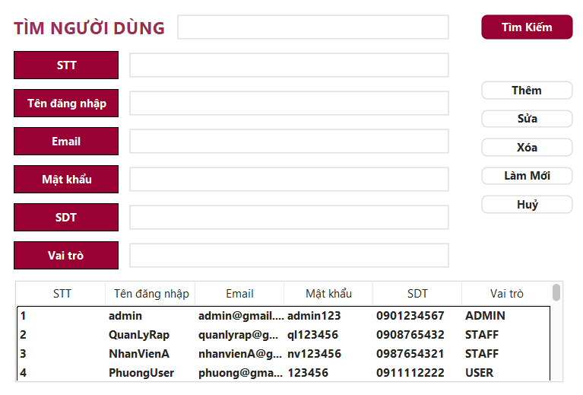
Hình 2.11 : Giao diện màn hình Quản lý người dùng
b. Xử lý nghiệp vụ (Logic Handling)
Mã nguồn xử lý các chức năng chính được cài đặt chi tiết như sau:
1. Chức năng Hiển thị dữ liệu lên bảng
- Hàm loadTable() được gọi ngay khi khởi tạo form (Constructor).
- Hàm này gọi xuống lớp điều khiển (UserCRUD) để lấy danh sách và đổ vào DefaultTableModel của bảng tbNguoiDung.
2. Chức năng Thêm người dùng (Button Thêm) Sự kiện btnThemActionPerformed thực hiện quy trình:
- B1: Kiểm tra dữ liệu (Validation): Đảm bảo các trường không bị bỏ trống.
- B2: Kiểm tra định dạng Email: Bắt buộc email phải có đuôi @gmail.com.
- B3: Kiểm tra trùng lặp: Gọi hàm ql.existsUsername(username) để đảm bảo tên đăng nhập là duy nhất.
- B4: Thêm mới: Nếu hợp lệ, tạo đối tượng User và gọi hàm addUser().
3. Chức năng Cập nhật thông tin (Button Sửa) Sự kiện btnSuaActionPerformed có logic nâng cao hơn:
- Kiểm tra người dùng đã chọn dòng nào trên bảng chưa (getSelectedRow).
- Validation: Sử dụng biểu thức chính quy (Regex) để kiểm tra email chặt chẽ hơn: ^[A-Za-z0-9._%+-]+@gmail\\.com$.
- Kiểm tra trùng ngoại trừ chính mình: Sử dụng hàm ql.existsUsernameExceptId(username, id) để cho phép giữ nguyên tên cũ hoặc đổi sang tên chưa tồn tại, tránh báo lỗi trùng với chính tài khoản đang sửa.
4. Chức năng Xóa người dùng (Button Xóa) Sự kiện btnXoaActionPerformed đảm bảo an toàn dữ liệu:
- Yêu cầu người dùng chọn dòng cần xóa.
- Hiển thị hộp thoại xác nhận (ConfirmDialog) với nội dung: "Bạn có chắc chắn muốn xóa người dùng...?" trước khi thực hiện xóa vĩnh viễn.
5. Chức năng Tìm kiếm (Button Tìm kiếm) Sự kiện btnTimKiemActionPerformed cho phép lọc dữ liệu:
- Lấy từ khóa từ ô txtTimKiem.
- Gọi hàm ql.searchUser(key) để lấy danh sách kết quả và cập nhật lại bảng hiển thị. Nếu không tìm thấy, hiển thị thông báo nhắc nhở người dùng

2.4.4.9 Xây dựng giao diện và chức năng Báo cáo & Thống kê
Đây là chức năng giúp người quản lý rạp phim dễ dàng xem số liệu thống kê theo phim bao gồm tổng số vé bán ra, doanh thu, và biểu đồ trực quan trong một giai đoạn thời gian nhất định.
a. Thiết kế giao diện (GUI).
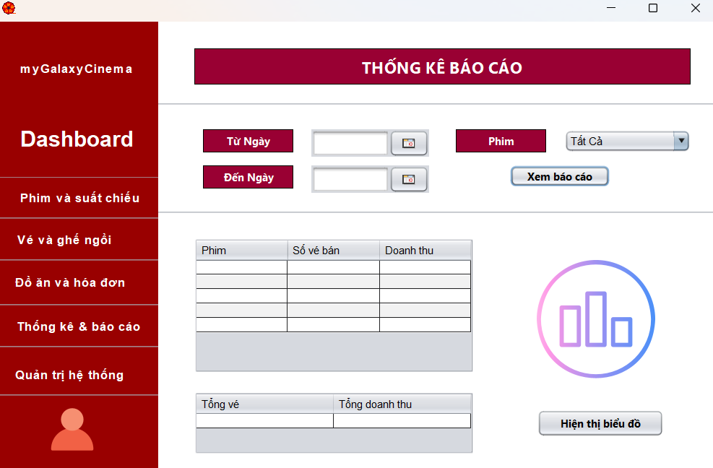
Hình 2.12 : Giao diện màn hình Thống kê – Báo cáo

Bố cục bao gồm:
Tiêu đề nằm ở phía trên giữa màn hình.
Các ô nhập ngày bắt đầu và ngày kết thúc.
Bộ lọc phim cho phép chọn tất cả hoặc phim cụ thể.
Nút xem báo cáo: Khi nhấn hệ thống truy vấn dữ liệu và hiển thị bảng thống kê.
Bảng thống kê và biểu đồ.
b. Xử lý nghiệp vụ (Logic Handling)
- Chức năng chọn phim
Quy tình xử lý chọn phim:
- Gọi PhimCRUD.getAllPhim() để lấy danh sách tất cả phim từ cơ sở dữ liệu.
- Xóa tất cả item hiện có trong Jcombobox ChonPhim.
- Duyệt qua danh sách phim và thêm từng tên phim.
- Chức năng xem báo cáo
Quy trình xử lý xem báo cáo:
- Lấy ngày bắt đầu từ ô "Từ Ngày" (dateTuNgay.getDate()) và kết thúc từ ô "Đến Ngày" (dateDenNgay.getDate()).
- Lấy giá trị đang được chọn trong ComboBox ChonPhim. Nếu chọn "Tất Cả" hoặc ô trống → Gán tenPhim = null (thống kê tất cả phim)
- Truyền các tham số vào phương thức thongKeDoanhThu() và Nhận kết quả trả về: Danh sách các bản ghi chi tiết (mỗi bản ghi gồm: Tên phim, Số vé bán, Doanh thu)
- Hiển thị dữ liệu lên bảng .
- Chức năng xem biểu đồ.
Quy trình xử lý:
- Tạo một đối tượng DefaultCategoryDataset - đây là bộ dữ liệu dùng để chứa các giá trị sẽ được vẽ trên biểu đồ
- Lặp qua từng dòng trong bảng ThongKe (từ dòng 0 đến dòng cuối cùng)
- Kiểm tra xem ô tên phim và số vé bán có giá trị không, Nếu có dữ liệu Chuyển đổi tên phim thành chuỗi, Chuyển đổi số vé bán thành số nguyên và thêm vào dataset.
- Kiểm tra xem ô tên phim và doanh thu có giá trị không, nếu có dữ liệu Chuyển đổi tên phim thành chuỗi và thêm vào dataset.
- Tạo một đối tượng mới của lớp BieuDoThongKeForm, Truyền dataset đã tạo vào constructor của form này, Form này sẽ sử dụng dataset để vẽ biểu đồ

2.5 Kiểm thử một số chức năng chính của hệ thống

2.5.1 Kiểm thử chức năng “Đăng nhập”
Bảng 2.1: Test cases kiểm thử chức năng “Đăng nhập”
Test case ID | Mô tả | Thực hiện | Kết quả kỳ vọng | Trạng thái
TC-01 | Đăng nhập hợp lệ | Nhập đúng tên đăng nhập và mật khẩu → “Đăng nhập” | Đăng nhập thành công, chuyển đến màn hình chính | Passed
TC-02 | Sai tên đăng nhập | Nhập sai tên đăng nhập + đúng mật khẩu → “Đăng nhập” | Hiển thị lỗi “Tên đăng nhập hoặc mật khẩu không chính xác”, không cho đăng nhập | Passed
TC-03 | Sai mật khẩu | Nhập đúng tên đăng nhập + sai mật khẩu → “Đăng nhập” | Hiển thị lỗi “Tên đăng nhập hoặc mật khẩu không chính xác”, không cho đăng nhập | Passed
TC-04 | Bỏ trống thông tin đăng nhập | Không nhập tên đăng nhập hoặc mật khẩu → “Đăng nhập” | Hiển thị thông báo yêu cầu nhập đủ thông tin | Passed

2.5.2 Kiểm thử chức năng “Quản lý người dùng”
Bảng 2.2: Test cases kiểm thử chức năng “Quản lý người dùng”
Test case ID | Mô tả | Thực hiện | Kết quả kỳ vọng | Trạng thái
TC- 01 | Tên đăng nhập trùng | Nhập tên đăng nhập đã tồn tại trong bảng → Nhấn “Thêm” | Hiển thị thông báo lỗi “Tên đăng nhập đã tồn tại” và không thêm vào bảng | Passed
TC- 02 | Email không hợp lệ | Nhập email sai định dạng (ví dụ: “abc@”) → Nhấn “Thêm” | Hiển thị thông báo “Email không hợp lệ” và không thêm mới | Passed
TC- 03 | Cập nhật thông tin người dùng | Chọn một người dùng từ bảng → chỉnh sửa Email/SĐT/Vai trò → Nhấn “Sửa” | Dữ liệu trên bảng được cập nhật đúng | Passed
TC- 04 | Xóa người dùng | Chọn người dùng → Nhấn “Xóa” → Xác nhận | Người dùng bị xóa khỏi bảng và database | Passed

2.5.3 Kiểm thử chức năng “Quản lý vé”
Bảng 2.3: Test cases kiểm thử chức năng “Quản lý vé”
Test case ID | Mô tả | Thực hiện | Kết quả kỳ vọng | Trạng thái
TC-01 | Thêm vé hợp lệ | Nhập đầy đủ thông tin vé: Tên phim, Suất chiếu, Ghế, Giá vé (>0), Mô tả → Nhấn "Thêm" | Hệ thống thêm vé mới vào cơ sở dữ liệu, load lại bảng, hiển thị thông báo "Thêm vé thành công" | Passed
TC-02 | Thêm vé nhưng thiếu thông tin | Bỏ trống 1 trong các trường bắt buộc (Tên phim / Suất chiếu / Ghế / Giá vé) → Nhấn "Thêm" | Hiển thị thông báo "Vui lòng nhập đầy đủ thông tin", không thêm vé | Passed
TC-03 | Cập nhật vé hợp lệ | Chọn 1 dòng trong bảng → Sửa thông tin vé hợp lệ → Nhấn "Sửa" | Dữ liệu được cập nhật trong DB, bảng reload, hiển thị "Cập nhật vé thành công" | Passed
TC-04 | Xóa vé | Chọn 1 vé trong bảng → Nhấn "Xóa" → Xác nhận "Đồng ý" | Vé bị xóa khỏi DB, bảng hiển thị lại danh sách đã cập nhật | Passed

2.5.4 Kiểm thử chức năng “Quản lý ghế”
Bảng 2.4: Test cases kiểm thử chức năng “Quản lý ghế”
Test case ID | Mô tả | Thực hiện | Kết quả kỳ vọng | Trạng thái
TC-01 | Thêm ghế hợp lệ | Nhập đầy đủ thông tin ghế: Mã ghế, Tên ghế/Số ghế, Loại ghế, Trạng thái → Nhấn "Thêm" | Hệ thống thêm ghế mới vào CSDL, bảng load lại, hiển thị thông báo "Thêm ghế thành công" | Passed
TC-02 | Thêm ghế nhưng thiếu thông tin | Bỏ trống một trong các trường bắt buộc (mã ghế hoặc tên ghế) → Nhấn "Thêm" | Hiển thị thông báo "Vui lòng nhập đầy đủ thông tin", hệ thống không tạo ghế mới | Passed
TC-03 | Cập nhật thông tin ghế | Chọn 1 dòng trong bảng → Sửa thông tin hợp lệ → Nhấn "Sửa" | Dữ liệu ghế được cập nhật trong DB, bảng reload, hiển thị thông báo "Cập nhật ghế thành công" | Passed
TC-04 | Xóa ghế | Chọn 1 ghế trong bảng → Nhấn "Xóa" → Đồng ý trong hộp thoại xác nhận | Ghế bị xóa khỏi DB, bảng hiển thị lại danh sách đã cập nhật | Passed

2.5.5 Kiểm thử chức năng “Quản lý phim”
Bảng 2.5: Test cases kiểm thử chức năng “Quản lý phim”
Test case ID | Mô tả | Thực hiện | Kết quả kỳ vọng | Trạng thái
TC- 01 | Thêm phim hợp lệ | Nhập đầy đủ: Tên phim, Thời lượng > 0, Thể loại, Ngày phát hành đúng định dạng yyyy-MM-dd → Nhấn “Thêm” | Hiển thị thông báo “Thêm phim thành công”, dữ liệu xuất hiện trong bảng | Passed
TC- 02 | Thời lượng không hợp lệ | Nhập thời lượng = chữ hoặc số ≤ 0 → Nhấn “Thêm” | Hiển thị thông báo “Thời lượng phải là số!” hoặc “Thời lượng phải lớn hơn 0!”, không thêm vào DB | Passed
TC- 03 | Cập nhật phim hợp lệ | Nhập đầy đủ các trường: Mã phim hợp lệ, Tên phim, Thời lượng > 0, Ngày phát hành đúng format yyyy-MM-dd, Thể loại… → Nhấn "Sửa" | Hiển thị “Cập nhật phim thành công”, dữ liệu được cập nhật trong bảng | Passed
TC- 04 | Tìm phim theo mã hợp lệ | Nhập mã phim đúng → Nhấn "Tìm kiếm" | Bảng chỉ hiển thị 1 dòng tương ứng mã phim đó | Passed

2.5.6 Kiểm thử chức năng “Quản lý suất chiếu”
Bảng 2.6: Test cases kiểm thử chức năng “Quản lý suất chiếu”
Test case ID | Mô tả | Thực hiện | Kết quả kỳ vọng | Trạng thái
TC- 01 | Thêm suất chiếu hợp lệ | Chọn phim từ combobox → nhập đầy đủ: Bắt đầu = YYYY-MM-DDTHH:MM, Kết thúc = YYYY-MM-DDTHH:MM, Trạng thái không rỗng → Nhấn "Thêm" | Hiển thị “Thêm suất chiếu thành công”, dữ liệu xuất hiện trong bảng | Passed
TC- 02 | Sửa suất chiếu hợp lệ | Chọn 1 dòng trên bảng → sửa thời gian/ trạng thái → Nhấn "Sửa" | Hiển thị “Cập nhật thành công”, thông tin hiển thị trên bảng được cập nhật | Passed
TC- 03 | Xóa suất chiếu hợp lệ | Chọn một dòng trên bảng → Nhấn "Xóa" → Chọn Yes trong hộp thoại | Hiển thị “Xóa thành công”, suất chiếu mất khỏi bảng và DB | Passed
TC- 04 | Tìm kiếm theo mã suất chiếu hợp lệ | Nhập đúng mã suất chiếu trong ô tìm kiếm → Nhấn "Tìm kiếm" | Bảng hiển thị duy nhất 1 dòng ứng với mã suất chiếu đó | Passed

2.5.7 Kiểm thử chức năng “Quản lý Combo”
Bảng 2.7: Test cases kiểm thử chức năng “Quản lý Combo”
Test case ID | Mô tả | Thực hiện | Kết quả kỳ vọng | Trạng thái
TC–01 | Thêm Combo hợp lệ | Nhập đầy đủ: Tên Combo, Mô tả, Giá bán > 0 → Nhấn “Thêm” | Thêm mới thành công, dữ liệu hiển thị trong bảng danh sách Combo | Passed
TC–02 | Tìm kiếm không có kết quả | Nhập một từ khóa không tồn tại → Nhấn “Tìm kiếm” | Hiển thị thông báo “Không tìm thấy combo phù hợp”, bảng được làm trống | Passed
TC–03 | Cập nhật thông tin Combo | Chọn một combo từ bảng → chỉnh sửa Tên/Mô tả/Giá → Nhấn “Sửa” | Dữ liệu combo được cập nhật chính xác trên bảng danh sách | Passed
TC–04 | Xóa Combo | Chọn một combo → Nhấn “Xóa” → Xác nhận | Combo được xóa khỏi bảng và database nếu không bị ràng buộc; nếu combo đang được sử dụng thì hiển thị cảnh báo không thể xóa | Passed

2.5.8 Kiểm thử chức năng “Quản lý Hóa đơn”
Bảng 2.8: Test cases kiểm thử chức năng “Quản lý Hóa đơn”
Test case ID | Mô tả | Thực hiện | Kết quả kỳ vọng | Trạng thái
TC-01 | Thêm hóa đơn hợp lệ | Chọn đầy đủ: Vé, Combo, Phương thức thanh toán → Tổng tiền hiển thị tự động → Nhấn “Thêm” | Hóa đơn được thêm thành công và xuất hiện ngay trên bảng danh sách | Passed
TC-02 | Thiếu thông tin bắt buộc | Không chọn Vé hoặc Combo → Nhấn “Thêm” | Hiển thị thông báo “Vui lòng nhập đầy đủ thông tin” và không thêm hóa đơn | Passed
TC-03 | Tính tổng tiền tự động | Chọn Vé có giá X và Combo có giá Y | Trường “Tổng tiền” tự động tính đúng = X + Y | Passed
TC-04 | Tìm kiếm hóa đơn | Nhập mã hóa đơn hoặc từ khóa liên quan vào ô Tìm kiếm | Hệ thống chỉ hiển thị các hóa đơn khớp với từ khóa | Passed

2.5.9 Kiểm thử chức năng “Báo cáo – Thống kê”
Bảng 2.9: Test cases kiểm thử chức năng “Báo cáo - Thống kê”
Test case ID | Mô tả | Thực hiện | Kết quả kỳ vọng | Trạng thái
TC-01 | Nhập ngày không hợp lệ | Nhập ngày lớn hơn ngày hiện tại | Hệ thống báo lỗi vượt quá ngày hiện tại | Passed
TC-02 | Ngày kết thúc không hợp lệ | Nhập Từ Ngày: 10/12/2024, Đến Ngày: 05/12/2024, nhấn “Xem báo” | Hệ thống báo lỗi: “Đến ngày >= Từ ngày!” | Passed
TC-03 | Xem báo cáo của toàn bộ phim | Chọn “Tất Cả”, nhập ngày hợp lệ và nhấn “Xem báo cáo” | Hiển thị danh sách doanh thu của tất cả phim; tổng vé & tổng doanh thu hiển thị đúng | Passed

CHƯƠNG 3. KIẾN THỨC LĨNH HỘI VÀ BÀI HỌC KINH NGHIỆM

3.1 Tóm tắt kết quả nghiên cứu
Nền tảng kỹ thuật: Nhóm đã vận dụng thành công mô hình kiến trúc 3 lớp (UI – Business – DAO), kết hợp ngôn ngữ Java Swing và hệ quản trị SQL Server.
Chức năng hệ thống: Xây dựng hoàn thiện ứng dụng với đầy đủ các phân hệ: Quản lý người dùng, Phim, Suất chiếu, Vé, Combo và Báo cáo thống kê. Tất cả được đặc tả bài bản qua biểu đồ UML (Use case, Tuần tự) và thiết kế CSDL tối ưu.
Kết quả thực nghiệm: Giao diện được thiết kế trực quan, sát với thực tế. Qua kiểm thử, các chức năng cốt lõi (Đăng nhập, Đặt vé, Thanh toán, Thống kê) hoạt động chính xác, ổn định, đáp ứng tốt yêu cầu quản lý của rạp chiếu phim.

3.2 Đánh giá đối với mục tiêu ban đầu
Ứng dụng đã đáp ứng đầy đủ các mục tiêu đặt ra ban đầu trong công tác quản lý bán vé rạp chiếu phim. Người dùng hệ thống có thể thực hiện các nghiệp vụ quan trọng như: quản lý thông tin phim, suất chiếu, ghế ngồi; đặt vé và tạo hóa đơn cho khách hàng một cách nhanh chóng, chính xác. Hệ thống cho phép chỉnh sửa, thêm mới và xóa dữ liệu phục vụ quá trình vận hành thực tế của rạp.
Bên cạnh đó, chức năng thống kê – báo cáo giúp hiển thị doanh thu theo ngày, tháng hoặc theo từng bộ phim, hỗ trợ bộ phận quản lý đưa ra quyết định kinh doanh hiệu quả hơn. Ứng dụng được triển khai theo mô hình 3 lớp, giao diện thân thiện và hệ thống cơ sở dữ liệu SQL Server đảm bảo hiệu năng xử lý và tính ổn định trong lưu trữ dữ liệu.
Nhìn chung, ứng dụng myGalaxyCinema đã hỗ trợ tốt công tác quản lý bán vé tại rạp chiếu phim, đáp ứng đúng mục tiêu xây dựng ban đầu về khả năng vận hành, độ chính xác dữ liệu và tính tiện dụng cho người sử dụng.

3.3 Đề xuất hướng phát triển tương lai
Mặc dù hệ thống hiện tại đã đáp ứng tốt các chức năng cốt lõi của một ứng dụng quản lý bán vé rạp chiếu phim, tuy nhiên để nâng cao hiệu quả vận hành và trải nghiệm người dùng, trong tương lai nhóm đề xuất một số hướng phát triển sau:
- Tích hợp đặt vé trực tuyến cho khách hàng thông qua website hoặc ứng dụng di động, giúp người xem chủ động lựa chọn phim – suất chiếu – ghế ngồi từ xa.
- Kết nối cổng thanh toán điện tử (VNPay, Momo, ZaloPay, thẻ ngân hàng…) để hỗ trợ thanh toán nhanh chóng và an toàn.
- Phát triển tính năng quét mã QR trên vé điện tử tại quầy kiểm soát vé, giúp tối ưu quy trình phục vụ và giảm tình trạng ùn tắc tại rạp.
- Bổ sung hệ thống quản lý khuyến mãi và tích điểm thành viên, nhằm tăng mức độ hài lòng và giữ chân khách hàng.
- Cải tiến giao diện và hiệu năng, tối ưu hóa trải nghiệm người dùng khi thao tác trên các chức năng có số lượng dữ liệu lớn (phim, vé, hóa đơn…).
- Mở rộng khả năng thống kê và phân tích dữ liệu, như dự đoán doanh thu theo từng bộ phim, đề xuất lịch chiếu dựa trên lượng đặt vé của khách hàng.
Những hướng phát triển trên sẽ giúp hệ thống hoàn thiện hơn, đáp ứng tốt nhu cầu kinh doanh thực tế của các cụm rạp và mang lại trải nghiệm thuận tiện, hiện đại.

TÀI LIỆU THAM KHẢO
[1] Giáo trình lập trình Java
[2] https://viblo.asia/p/luong-io-trong-java-vlZL990WLQK
[3] https://viblo.asia/p/tat-tan-tat-ve-mo-hinh-mvc-Rk74avjAJeO
[4] https://www.edureka.co/blog/java-swing/
[5] https://docs.oracle.com/javase/tutorial/uiswing/
[6] Oracle (2024). Java Swing Tutorial — User Interface Components.
https://docs.oracle.com/javase/tutorial/uiswing
[7] Microsoft (2024). SQL Server Documentation & T-SQL Reference.
https://learn.microsoft.com/sql
[8] JDBC Driver for SQL Server – Microsoft.
https://learn.microsoft.com/sql/connect/jdbc
[9] jFreeChart — Chart library for Java.
https://www.jfree.org/jfreechart

